КУРСКИЙ СОЮЗ  ДЕТСКИХ И ПИОНЕРСКИХ ОРГАНИЗАЦИЙ  ИНН 4629051737, КПП 463201001  р/с 40703810000060002315 в Курский филиал АБ «Россия», г. Курск БИК 043807743 к/с 30101810700000000743 в ГРКЦ ГУ Банка России по Курской  области  ИНН/КПП 7831000122/ 463243001  ОКПО 47912949 |  |  | 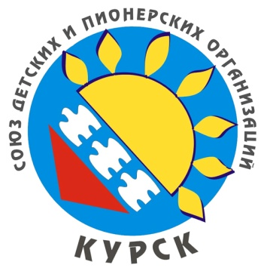 | За Родину, Добро и Справедливость!  ОБЛАСТНОЙ СОВЕТ  305007 г. Курск, ул. Энгельса, 142-а  тлф./факс (4712) 32-60-32  e-mail: pionerkursk@mail.ru

ПРОТОКОЛ
заседания координационного комитета и жюри
областного фестиваля «Детство без границ»

Присутствовали:
члены координационного комитета областного фестиваля «Детство без границ»:

Шалимова В.Г. | директор ОБУ «Областной Дворец молодежи»;
Митусова М.М. | региональный координатор Курского отделения «Российское движение школьников».
председатель жюри:

Флигинских А.В. | председатель Курского союза детских и пионерских организаций, зам. директор ОБУ «Областной Дворец молодежи»;
члены жюри:

Криволапов М.К.  Носова И.С. | директор ОБУ «Областной центр туризма»;  ведущий специалист по социальной работе ОБУ «Областной Дворец молодежи»;
Кузнецова Е.В. | заместитель председателя Курского союза детских и пионерских организаций;
Чумичев Н.А.  Зубкова А.А. | заведующий отделом патриотического воспитания молодежи ОБУ «Областной Дворец молодежи»;  главный специалист по работе с молодежью ОБУ «Областной Дворец молодежи».
Солонская Г.К. | методист МБОУ ДОД «Дом детского творчества» Железнодорожного округа г. Курска

ИТОГИ ОБЛАСТНОГО ФЕСТИВАЛЯ «ДЕТСТВО БЕЗ ГРАНИЦ»
(2020 – 2021 уч. г.)

Программа «Я – курянин»
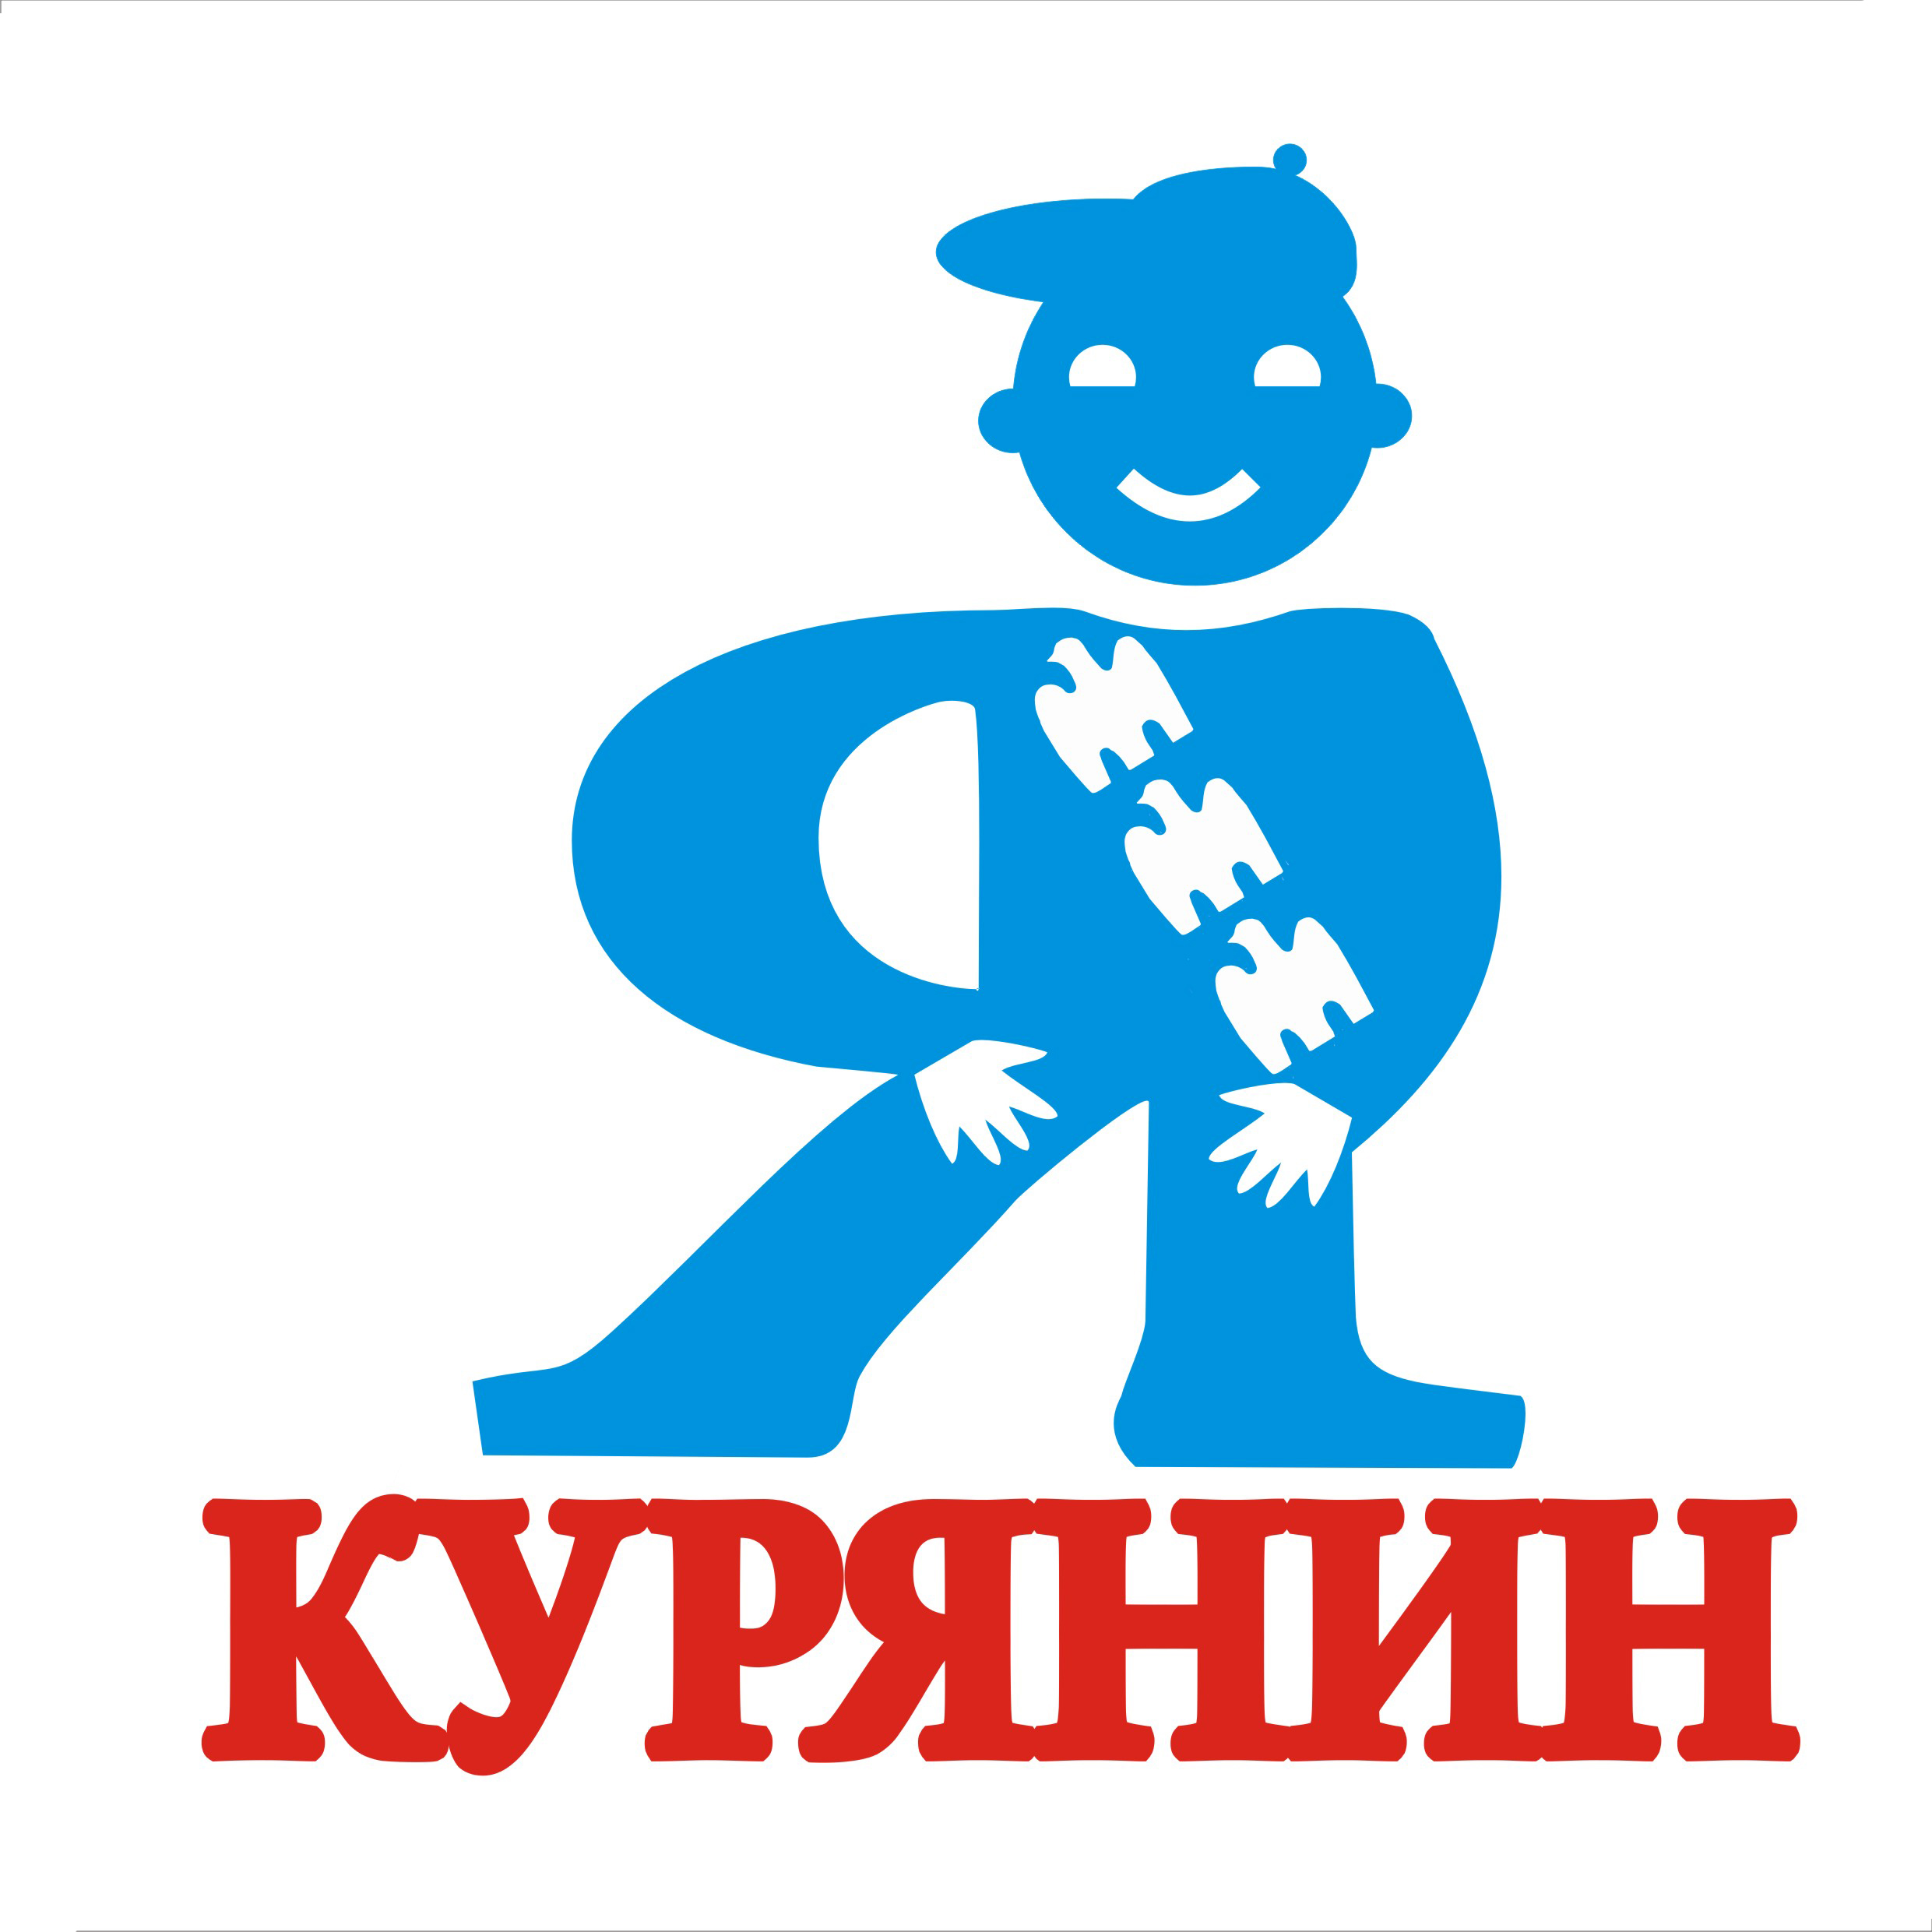

Конкурс декоративно-прикладного творчества «Фантазия без границ»

Номинация «Аппликация»
I место – Шафоростова Мария МКОУ «Коммунаровская СОШ» Беловского района Курской области, (рук. Ланина С.Л.)
I место – Киселева София, МКОУ «Касторенская СОШ №1» ДО «Пионерская дружина им.1023 стрелкового полка 307 стрелковой дивизии» Касторенского района Курской области (рук. Юдакова Ю.Ю.)
II место – Плотникова Валерия, ОКОУ «Верхнелюбажская школа-интернат» Фатежского района Курской области (рук. Попрядухина Е.П.)
II место – Масленникова Татьяна, ОКОУ «Верхнелюбажская школа-интернат» Фатежского района Курской области (рук. Борзенкова Т.А.)
III место – Еремина Анна, ОКОУ «Верхнелюбажская школа-интернат» Фатежского района Курской области (рук. Фенина Н.Л.)
III место – Григорьева Альбина, ОКОУ «Верхнелюбажская школа-интернат» Фатежского района Курской области (рук. Борзенкова Т.А.)

Номинация «Алмазная мозаика»
I место – Мулявка Мария МОУ «Кривецкая СОШ» Мантуровского района Курской области (рук. Гукова В.М.)
I место – Латыпова Дарья, МКОУ «Горшеченская СОШ им. Н.И.Жиронкина» Горшеченского района Курской области (рук. Желткова Л.А.)
I место – Лунина Ульяна, МБОУ «СОШ №14» г.Железногорск Курской области, (рук. Горбатенкова И.А.)
II место – Бурдастых Полина МОУ «СОШ № 9 им. К.К. Рокоссовского» г.Железногорска Курской области (рук. Ссорина Р.В.)
II место – Савченко Софья, МКОУ «СОШ №1 г. Дмитриева»,ДПО имюН.М. Новикова г. Дмитриева Курской области (рук. Аносова Н.С.)
III место – Ангалева Алена, МКОУ «Ржавская ООШ» Большесолдатского района Курской области (рук. Серженко А.М.)
III место – Жмарева Виктория, МОУ «СОШ №6» г. Железногорск Курской обл. (рук.Рюмшина Ю.Н.)

Номинация «Батик»
I место – Самохвалова Диана, МКОУДО «Поныровская детская школа искусств» Поныровского района Курской области (рук. Золотарева О.Л.)
I место – Золотухина Ирина, МКОУДО «Поныровская детская школа искусств» Поныровского района Курской области (рук. Золотарева О.Л.)
II место – Данилова Снежанна, МОУ «СОШ № 13», г.Железногорска Курской области (рук. Слабикова О.Н.)
II место – Чернышева Варвара, МКОУ ДО «Центр детского творчества» Дмитриевского района Курской области (рук. Степаненко Е.Н.)
II место – Носова Полина, МКОУ ДО «Центр детского творчества» Дмитриевского района Курской области (рук. Урбанчук Е.С.)
III место – Суровцев Денис, МКОУ ДО «Центр детского творчества» Дмитриевского района Курской области (рук. Степаненко Е.Н.)
IIIместо – Кузина Анастасия, МОУ «СОШ № 13», г.Железногорска Курской области (рук. Слабикова О.Н.)
IIIместо – Cысоева Илона, МОУ «СОШ № 13», г.Железногорска Курской области (рук. Тонких Н.И.)

Номинация «Бисер (картины)»
I место – Буга Мария, МБОУ «Свободинская СОШ», ДО «Истоки» Золотухинского района Курской области (рук. Агаркова Е.А.)
I место – Кинцель Александра, МБОУ «Гимназия №2», кружок «Бисероплетение», г.Курчатова Курской области (рук. Литвинова А.П.)
I место – Бесходарных Ангелина, МБОУ «Колонтаевская СОШ», Льговского района Курской области (рук.Сухойванова Г.С.)
II место – Колесников Владимир, МОУ «Репецкая СОШ», ДОО «Люкс» Мантуровского района Курской области (рук. Колесникова О.В.)
II место – Башкирева Елизавета, МКОУ ДОД «Дом детского творчества», д.о. «Мир глины» г. Курчатова Курской области (рук. Лунева Л.С.)
II место – Марахина Полина МОУ «СОШ №11 с углубленным изучением отдельных предметов» г.Железногорска Курской области (рук. Арюпина И.В.)
III место – Харкевич Виктория, МБОУ «Рыльская СОШ № 4» Рыльского района Курской области (рук. Мамлеева Н.А.)
III место – Семенченко Виктория, МКОУ ДО «Центр детского творчества», Объединение «Школа полезного действия» г.Железногорса Курской области (рук. Юст О.С.)

Номинация «Бисер (поделки)»
I место – Бутусова Светлана, МБОУ «Селиховская СОШ» Курского района Курской области (рук. Ильющенко О.Д.)
I место – Сапрыкина Елизавета МКОУ «Советская СОШ №2 им. Героя Советского Союза И.Д.Занина» Советского района Курской области (рук. Алешина О.В.)
I место – Рязанова Елизавета МКОУ «Нижнеграйворонская СОШ», ДО «Новое поколение» Советского района Курской области (рук. Селезнева Е.В.)
II место – Попова Дарья, ОКОУ «Верхнелюбажская школа-интернат» Фатежского района Курской области (рук. Жердева Е.В.)
II место – Марицкий Никита, МКОУ «Солнцевская СОШ» Солнцевского района Курской области (рук. Филатова О.И.)
III место – Ангалёва Алёна, МКОУ «Ржавская СОШ» ДПО им.А.М. Савельевой Большесолдатского района Курской области (рук. Досева.Н.С.)
III место – Густякова Мария, Гнездилов Даниил, МКОУ «Коровяковская СОШ», ДО «Маленькая страна» Глушковского района Курской области (рук. Герасименко Л.В.)

Номинация «Библиотечный сувенир»
I место – Лашина Софья, МКОУ ДО «Дом детского творчества» г. Курчатова Курской области (рук. Гусельникова Ю.А.)
I место – Плотникова Надежда МОУ «СОШ №11 с углубленным изучением отдельных предметов» г.Железногорска Курской области (рук. Арюпина И.В.)
II место – Варнакова Анна МБОУ «Гимназия № 2», мастерская «Бисероплетение» г.Курчатов Курской области (рук. Литвинова А. П.)
II место – Пшеничных Карина МОУ «Кривецкая СОШ» Мантуровского района Курской области (рук. Пшеничных Л.С.)
III место – Маркина Юлия, МКОУ «Верхнелюбажская СОШ» Фатежского района Курской области (рук. Крючкина С.Е.)
III место – Глотова Юлия, МОУ «СОШ №6», ДО «Родник» г. Железногорска Курской области (рук. Поленок С.Н.)

Номинация «Бумагопластика»
I место – Дегальцева Полина, МКОУ ДО «Центр детского творчества» Дмитриевского района Курской области (рук. Костина Л.В.)
II место – Гуков Илья МОУ «Кривецкая СОШ» Мантуровского района Курской области (рук. Шабанова Ю.А.)
II место – Шимановская Полина МКУ ДО «Центр детского творчества» Дмитриевского района Курской области (рук. Костина Л.В.)
III место – Нерсесян София, МОУ «СОШ №6», ДО «Родник» г. Железногорска Курской области (рук. Юркова О.Е.)
III место – Янюк Алексей, МКОУ «Касторенская СОШ №1», Д.О. «Лучики» Касторенского района Курской области (рук. Сукманова Е.А.)

Номинация «Бумажная лоза»
I место – Громенко Александр МКОУ «Благодатенская СОШ», ДПО им. В.Пашкова Кореневского района Курской области (рук.Громенко В.В.)
II место – Гончарова Анастасия МКОУ «Болотская СОШ» Горшеченского района Курской обл. (рук. Набережных И.А.)

Номинация «Валяние»
I место – Корчкова Алина, МКУДО «Хомутовский Дом детскоготворчества» Хомутовского района Курской области (рук. Ковалева Н.Д.)
I место – Королькова Елизавета, МКОУ «Суджанская СОШ №2», ДО им. В.Г.Волкова Суджанского района Курской области (рук. Батанова О.В.)
I место – Левшакова София, МКОУ «Беличанская СОШ» Беловского района Курской области (рук. Корягина Т.М.)
II место – Борисова Анастасия МБОУ «Банищенская СОШ» Льговского района Курской области (рук. Полникова В.И.)
II место – Иванова Дарья МКОУ «Пригородненская СОШ» Щигровского района Курской области (рук. Новикова И.Ю.)
III место – Григорьев Святослав МКОУ «Кобыльская СОШ», ДО «Луч» Глушковского района Курской области (рук. Григорьевна Д.И.)
III место – Стеценко Роман МБОУ «СОШ №5» г.Щигры Курской области (рук. Корнилова Т.Н.)

Номинация «Витражная роспись»
I место – Шидерский Дмитрий, МБОУ «Ушаковская СОШ» Курского района Курской области (рук. Горналева Н.А.)
I место – Кретова Екатерина, МКОУ «Молотычевская ООШ», ДО «Факел» Фатежского района Курской области (рук. Коделашвили Н.И.)
II место – Пономаренко Александр, МКОУ «Теткинская СОШ №2», ДО «Алые паруса» Глушковского района Курской области (рук. Пономаренко Е.С.)
II место – Татаренков Артем МБОУ «Банищенская СОШ» Льговского района Курской области (рук. Чеброва Т.В.)
III место – Соловая Полина МКОУ «Троицкая СОШ», ДО «Радуга» Железногорского района Курской области (рук. Долженкова Е.И.)
III место – Брынцева Ксения, МБОУ «Рыльская СОШ № 4» Рыльского района Курской области (рук. Мамлеева Н.А.)

Номинация «Вязаная игрушка»
I место – Мезенцев Егор, МКОУ «Касторенская СОШ №1», Д.О. «Лучики» Касторенского района Курской области (рук. Сукманова Е.А.)
I место – Сараева Милена, МКОУ «Касторенская СОШ №1», Д.О. «Лучики» Касторенского района Курской области (рук. Леденева Л.В.)
I место – Фидирко Александра, ОБОУ «Суджанская школа-интернат» Суджанского района Курской области (рук. Поплавская Е.И.)
I место – Калаус Марта МКОУ «Первоавгустовская СОШ», ДО «Алый парус» Дмитриевского района Курской области (рук. Котлярова Л.А.)
I место – Шалиманова Юлия МКОУ « Фатежская СОШ №1» Фатежского района Курской области (рук. Попова Е.В.)
II место – Шамыгин Артем, МКУ ДО «Глушковский Центр детского творчества» Глушковского района Курской области (рук. Ткачёва Е.А.)
II место – Киреева Полина, МКОУ «Олымская СОШ» Касторенского района Курской области (рук. Пигарева Е.И.)
II место – Ижкун Александра, МКОУ «Толпинская СОШ» ДПО им.Ю.Гагарина Кореневского района Курской области (рук. Цыганова Н.И.)
III место – Неклюдова Анна, МБОУ «СОШ с углубленным изучением иностранных языков №4» г.Курчатова Курской области (рук. Тимошина И.В.)
III место – Маклецова Ксения МКОУ «Первоавгустовская СОШ», ДО «Алый парус» Дмитриевского района Курской области (рук. Николаева Н.И.)
III место – Крюкова Валерия, МОУ «СОШ №6», ДО «Родник» г. Железногорска Курской области (рук. Юркова О.Е.)

Номинация «Вязание»
I место – Лозовская Эльвира, МКОУ «СОШ №1 г. Дмитриева» Дмитриевского района Курской области (рук. Аносова Н.С.)
I место – Петрова Полина, МКОУ «СОШ №1 г. Дмитриева» Дмитриевского района Курской области (рук. Аносова Н.С.)
I место – Прохватилова Юлия, МКОУ «Кобыльская СОШ», ПО «Луч» Глушковского района Курской области (рук. Григорова Д.И.)
I место – Зайцева Юлия, МКОУ «Расховецкая СОШ», ДО «Юность России» Советского района Курской области (рук. Грицкова О.В.)
II место – Журавлева Карина МБОУ «Олымская СОШ», ДО «Ровесник» Касторенского района Курской области (рук. Соколова Е.Н.)
II место – Каверзнев Роман МКОУ «Первоавгустовская СОШ», ДО «Алый парус» Дмитриевского района Курской области (рук. Сафронова Е.Ю.)
II место – Цикина Яна ОБОУ «Суджанская школа-интернат» Суджанского района Курской области (рук. Тарасенко Н.А.)
III место – Веригина Анна, МКОУ «Расховецкая СОШ», ДО «Юность России» Советского района Курской области (рук. Грицкова О.В.)
III место – Изотова Екатерина, МКОУ «Горшеченская СОШ им. Н.И.Жиронкина» Горшеченского района Курской области (рук. Апанская В.В.)
III место – Изотова Екатерина, МКОУ «Горшеченская СОШ им. Н.И.Жиронкина» Горшеченского района Курской области (рук. Апанская В.В.)
III место – Федоркова Ксения, МКОУ «Нижнесмородинская СОШ» Поныровского района Курской области (рук. Федоркова Е.В.)

Номинация «Вышивка»
I место – Тихомиров Артем, МОУ «СОШ №6», ДО «Родник» г. Железногорска Курской области (рук. Рюмшина Ю.Н.)
I место – Лаврова Полина МКОУ «Касторенскя СОШ №1», ДО «Лучики» Касторенского района Курской области (рук. Сукманова Е.А.)
I место – Герасимов Федор МКОУ «Нижнеграйворонская СОШ», ДО «Новое поколение» Советского района Курской области (рук. Моисеева Т.В.)
II место – Решетова Софья МКОУ «Брусовская СОШ», ДО «Алые паруса» Поныровского района Курской области (рук. Карачевцева М.Р.)
II место – Шкурпат Яна, МКОУ «СОШ №1 г. Дмитриева» Дмитриевского района Курской области (рук. Тяпина Т.В.)
II место – Сопина Анастасия, Большезмеинский филиал МКОУ «Никольская СОШ» ДО им Ю.Гагарина Щигровского района Курской области (рук. Рощупкина Г.В.)
III место – Щелкунова Дарья, МКОУ «СОШ №1 г. Дмитриева» Дмитриевского района Курской области (рук. Тяпина Т.В.)
III место – Сукаленко Валерия МКОУ «Теткинская СОШ №1 им. Бочарникова» Глушковского района Курской области (рук.Балагурова О.В.)
III место – Дмитренко Анна МКОУ«Попово-Лежачансая СОШ» Глушковского района Курской области (рук. Обохина М.В.)

Номинация «Вышивка лентами»
I место – Бородин Александр, Иноземцева Валентина, Щелкунов Андрей МКОУ «Мало-Каменская СОШ» ДО «ПлаМиД» Большесолдатского района Курской области (рук. Подколзина Т.И.)
I место – Брежнева Анастасия МКОУ «Медвенская СОШ им. Героя Советского Союза Г.М.Певнева» Медвенского района Курской области (рук. Токарева М.А.)
II место – Попова Софья, МКОУ «СОШ №1 г. Дмитриева», ДПО им.Н.М.Новикова Дмитриевского района Курской области (рук. Аносова Н.С.)
II место – Полянская Софья, МКОУ «СОШ №1 г. Дмитриева», ДПО им.Н.М.Новикова Дмитриевского района Курской области (рук. Аносова Н.С.)
II место – Новикова Арина, МКОУ «СОШ №1 г. Дмитриева», ДПО им.Н.М.Новикова Дмитриевского района Курской области (рук. Аносова Н.С.)
III место – Шкурпат Яна, МКОУ «СОШ №1 г. Дмитриева», ДПО им.Н.М.Новикова Дмитриевского района Курской области (рук. Аносова Н.С.)
III место – Cтупакова Анастасия МКОУ «Первоавгустовская СОШ», ВО «Темп» Дмитриевского района Курской области (рук. Чекрыгина Е.В.)

Номинация «Глина»
I место – Задорожный Илья, МКОУ ДОД «Дом детского творчества», д.о. «Мир глины» г. Курчатова Курской области (рук. Цыкина Е.С.)
I место – Князева Маргарита МКОУ ДОД «Дом детского творчества»г.Курчатов Курской области (рук. Рубаненко Д.А.)
I место – Щербакова Варвара МКОУ ДОД «Дом детского творчества»г.Курчатов Курской области (рук. Цыкина Е.С.)
I место – Чистякова Алена МКОУ ДОД «Дом детского творчества»г.Курчатов Курской области (рук. Рубаненко Д.А.)
I место – Косинов Олег МКООДО «Районный Дом детского творчества» Большесолдатского района Курской области (рук. Савинова Е.П.)
I место – Дядичко Елизавета ОБОУ «Суджанская школа-интернат» Суджанского района Курской области (рук. Тарасова С.В.)
II место – Четверикова Варвара МКОУ ДОД «Дом детского творчества»г.Курчатов Курской области (рук. Цикина Е.С.)
II место – Шляпцева Дарья МКОУ ДОД «Дом детского творчества»г.Курчатов Курской области (рук. Цикина Е.С.)
III место – Порываева Мария, МКОУ «Ольговская СОШ» Кореневского района Курской области (рук. Шапкина Е.А.)
III место – Пашкова Екатерина, МКОУ ДО «Дом детского творчества» г. Курчатова Курской области (рук. Гусельникова Ю.А.)

Номинация «Граттаж»
I место – Скачко Александра, МОУ «СОШ №13» г.Железногорск Курской области (рук.ТонкихН.И.)
I место – Орлов Максим, МКОУ «Волоконская СОШ им.А.В. Забояркина» Большесолдаткого района Курской области (рук. Симченко Г.И.)
II место – Ветрова Кристина, МОУ «СОШ №13» г,Железнорска Курской области (рук. Тонких Н.И.)

Номинация «Декоративное панно»
I место – Гребенченко Виктория, МКОУ «Суджанская СОШ №2» ДО им.В.Г.Волкова Сужданского района Курской обл. (рук. Батанова О.В.)
II место – Кумова Анастасия, МКОУ «Горшеченская СОШ им. Н.И.Жиронкина» Горшеченского района Курской области (рук. Кумачева Н.В.)
II место – Слепынцева Екатерина, МКОУ «Калиновская СОШ» ДО «Содружество» Хомутовского района Курской области (рук. Жарикова Н.А.)
III место – Чумаков Александр МОУ «СОШ №6», ДО «Родник» г.Железногорска Курской области (рук. Маруева О.В.)

Номинация «Джут»
I место – Марченко Маргарита, МКОУ «Ольговская СОШ», ДПО «Дружина им.В.Дубинина» Кореневского района Курской области (рук. Шапкина Е.А.)
I место – Проскурникова Ксения, МКОУ «Большесолдатская СОШ» Большесолдатского района Курской области (рук. Боровлева Г.Н.)
I место – Ермоленко Владислав, МКОУ «Калиновская СОШ», ДО «Содружество» Хомутовского района Курской области (рук. Жарикова Н.А.)
II место – Жигулин Артемий, МКОУ «Касторенская СОШ №1» Касторенского района Курской обл. (рук. Кованцева Е.В.)
II место – Сапелкин Константин МКОУ «Успенская СОШ», ПО им. З.Космодемьянской Касторенског района Курской области (рук. Хлынина Т.А.)
III место – Коверзнева Ксения, МБОУ «Рыльская СОШ № 5» Рыльского района Курской области (рук. Шульгина М.А.)
III место – Бобров Самир, МБОУ «Нижне-Солотинская ООШ» Обоянского района Курской области (рук. Суханова И.А.)

Номинация «Игрушка моей мечты»
I место – Голеухина Дарья, МКОУ «Калиновская СОШ», ДО «Содружество» Хомутовского района Курской области (рук. Барышникова Т.П.)
I место – Латорцева Ольга, МКОУ «Горшеченская СОШ им.Н.И.Жиронкина» Горшеченского района Курской области (рук. Бобкова И.А.)
I место – Малюткин Кирилл МКОУ «Теткинская СОШ №1 им. Бочарникова» Глушковского района Курской области (рук.Чепурная О.В.)
I место – Сучкова Карина, МКОУ «Первомайская СОШ», ДО «Алые паруса» Поныровского района Курской области (рук. Чаплыгина Н.А.)
II место – Андрющенко Мария МКОУ «Болотская СОШ» Горшеченского района Курской обл. (рук. Васищева И.И.)
II место – Латорцева Ольга, МКОУ «Горшеченская СОШ им.Н.И.Жиронкина» Горшеченского района Курской области (рук. Бобкова И.А.)
II место – Переверзева Елизавета, МОКУ «Коммунарская СОШ» ДОПО им.Героя Советского Союза А.Ф. Афанасьева Медвенского района Курской области (рук. Переверзева Л.А.)
III место – Ковалева Ольга, МКУ ДО «Хомутовский Дом детского творчества» Хомутовского района Курской области (рук. Ковалева Н.Д.)
III место – Бочарова Виктория МОУ «Кривецкая СОШ» Мантуровского района Курской области (рук. Гукова В.М.)

Номинация «Квиллинг»
I место – Долженкова Вероника МОУ «Мантуровская СОШ» Мантуровского района Курской области (рук. Долженкова Е.А.)
I место – Свеженцева Кристина МОУ «Мантуровская СОШ» Мантуровского района Курской области (рук. Гайдамака И.И.)
II место – Долженков Константин МОУ «Мантуровская СОШ» Мантуровского района Курской области (рук. Долженкова Е.А.)
III место – Гончарова Ксения МОУ «Кривецкая СОШ» Мантуровского района Курской области (рук. Арефьева Н.И.)

Номинация «Кинусайга»
I место – Пилюгина Ирина МКОУ «Благодатенская СОШ», ДО «Калейдоскоп» Касторенского района Курской области (рук. Зубкова Л.В.)
I место – Яковлева Дарья МКОУ «Солнцевская СОШ» Солнцевского района Курской области (рук. Мальцева Д.Г.)
II место – Гунченко Вероника МКОУ «Веселовская СОШ» Глушковского района Курской области (рук. Хорунжая Л.В.)
II место – Килипенко Татьяна МКОУ «Веселовская СОШ» Глушковского района Курской области (рук. Хорунжая Л.В.)
II место – Сахарова Софья, МКОУ «СОШ №1 г. Дмитриева», ДО «Художественный промысел» Дмитриевского района Курской области (рук. Петрова Н.А.)
III место – Юлина Ольга МКОУ «Нижнеграйворонская СОШ», ДО «Новое поколение» Советского района Курской области (рук. Пьяных Т.В.)
III место – Ажмякова Елизавета, МБОУ «СОШ №14» г.Железногорск Курской области, (рук. Горбатенкова И.А.)

Номинация «Кукла»
I место – Катышева Мария МОУ «Кривецкая СОШ» Мантуровского района Курской области (рук. Шабанова Ю.А.)
I место – Бирюков Дмитрий МБОУ «Олымская СОШ», ДО «Ровесник» Касторенского района Курской области (рук. Бирюкова Е.А.)
I место – Лакомова Ксения МКОУ «Олымская СОШ», ДО «Малышок» Касторенского района Курской области (рук. Афанасьева Г.А.)
I место – Распопова Кристина МОКУ «Тарасовская ООШ», ДО им. Героя Советского Союза Коробкова П.Т Медвенского района Курской области (рук. Ефремова Е.Е.)
II место – Малышева Анна МКОУ «Медвенская СОШ им. Героя Советского Союза Г.М. Певнева», Медвенского района Курской области (рук. Катунина Л.Н.)
II место – Курочкина Алина МКОУ «Революционная ООШ» Золотухинского района Курской области (рук. Овчарова Н.Ф.)
III место – Андреева Варвара МКОУ «Фатежская СОШ №2», ОД «Истоки» Фатежскоо района Курской области (рук.Кретова Т.А.)

Номинация «Кукла - оберег»
I место – Архипов Дмитрий, МКОУ «Удобенская СОШ», ДПО им. О.Кошевого Горшеченского района Курской области (рук. Архипова Н.Ю.)
I место – Занузданная Анастасия, МКОУ «СОШ №1 г. Дмитриева». Дмитриевского района Курской области (рук. Петрова Н.А.)
II место – Кочетков Илья МБОУ «Афанасьевская СОШ» Обоянского района Курской области (рук. Петрова Н.А.)
II место – Седых Дарья, МКОУ «СОШ №1 г. Дмитриева». Дмитриевского района Курской области (рук. Петрова Н.А.)
III место – Нестерова Алина МКОУ «Удобенская СОШ», ДПО им. О.Кошевого Горшеченского района Курской области (рук. Воротынцева Е.В.)
III место – Голуб Анастасия, МКОУ «Ржавская ООШ», ДПО им.А.М. Савельевой Большесолдатского района Курской области (рук. Досева Н.С.)

Номинация «Макраме»
I место – Когтева Юлия, МКУ ДО «Центр детского творчества» г. Железногорска Курской области (рук. Булдакова В. Ю.)
I место – Головачева Кристина, МКУ ДО «Центр детского творчества» г. Железногорска Курской области (рук. Булдакова В. Ю.)

Номинация «Объемная композиция»
I место – Будков Семен МКОУ «Олымская СОШ», ДО «Ровесник» Касторенского района Курской области (рук.Шлыкова В.В.)
I место – Борзенков Егор МКОУ «Нижнереутская ООШ», ДОО «Орлята» Фатежского района Курской области (рук.Борзенков А.В.)
I место – Побединский Егор МКОУ «Касторенская СОШ №2» Касторенского района Курской области (рук.Побединская О.Б.)
I место –Чекалин Дмитрий МОКУ «Вторая Рождественская СОШ им. С.З и Г.З.Пискуновых» Медвенского района Курской области (рук.Теплова С.В.)
II место – Пшеничных Карина МОУ «Кривецкая СОШ» Мантуровского района Курской области (рук. Пшеничных Л.С.)
II место – Ланина Елизавета МКОУ «Рышковская СОШ» Железногорского района Курской области (рук. Антониади И.А.)
II место – Кононов Максим МКОУ «Большесолдатская СОШ» Большесолдатского района Курской области (рук. Горбатенко М.Н.)
III место – Сулеин Олег МКОУ «Успенская СОШ» Касторенского района Курской области (рук. Кудрявцева Г.А.)
III место – Михайлов Николай МКОУ «Пригор одненская СОШ» ДО «Россияне» Щигровского района Курской области (рук. ХАНЫКОВА В.С.)
III место – Лыкова Дарья МКОУ «Бобрышевская СОШ» Пристенского района Курской области (рук. Колесникова И.В.)

Номинация «Поделка»
I место – Рыжкова Елена, МКОУ «Знаменская СОШ», Д.О. «Радуга» Щигровского района Курской области (рук. Рыжкова Н.А.)
I место – Иванова Ксения, МКУ ДО «Дом пионеров и школьников» Советского района Курской области (рук. Чернопольская М.И.)
I место – Бароян Анаида МБОУ «Рышковская СОШ» Курского района Курской области (рук. Сергеева И.В.)
I место – Аппель Екатерина МОУ «СОШ №6», ДО «Родник» г.Железногорска Курской области (рук. КорсаковаГ.А.)
I место – харламова София МКОУ «Фатежская СОШ №1» Фатежского района Курской области (рук. Крюкова Н.В.)
II место – Семенова Вера МКОУ «Удобенская СОШ», ДПО им. О.Кошевого Горшеченского района Курской области (рук. Воротынцева Е.В.)
II место – Нестерова Алина МКОУ «Удобенская СОШ», ДПО им. О.Кошевого Горшеченского района Курской области (рук. Воротынцева Е.В.)
II место – Дубинин Александр МКУ ДО «Центр детского творчества» Дмитриевского района Курской области (рук. Урбанчук Е.С.)
II место – Дэндак Иван МКОУ«Попово-Лежачансая СОШ» Глушковского района Курской области (рук. Сухина Н.М.)
III место – Тарабаров Артем МКОУ«Попово-Лежачансая СОШ» Глушковского района Курской области (рук. Сухина Н.М.)
III место – Шершнев Егор МБОУ «Рыльская СОШ №4» Рыльского района Курской области (рук. Гай О.В.)

Номинация «По произведениям Е.Л. Шварца» (поделка)
I место – Тавлуй Алиса, МКОУ ДОД «Дом детского творчества», д.о. «Соловушка» г. Курчатова Курской области (рук. Яковлева Е.В.)
I место – Яковлев Иван, МКОУ ДОД «Дом детского творчества», д.о. «Соловушка» г. Курчатова Курской области (рук. Яковлева Е.В.)
II место – Шинкарева Ксения, МКОУ «Фатежская СОШ №2», ДО «Истоки» Фатежского района Курской области (рук. Долгополова О.Ю.)
II место – Родионова Ульяна МБОУ «Быкановская СОШ», ДО «Голубята» Обоянского района Курской области (рук.Мартынова Е.В.)
III место – Сычева Анна, МБОУ «Цуканово-Бобрикская ООШ», ДО «Гайдаровец» Льговского района Курской области (рук. Ерастова Г.А)
III место – Жигулин Денис, МКОУ «Касторенская СОШ №1» Касторенского района Курской области (рук. Кованцева Е.В.)

Номинация «Поздравительная открытка»
I место – Воробьева Анна, МБОУ «СОШ №4» г.Щигры Курской области (рук. Титова Е.И.)
I место – Бондарева Диана, МКОУ «Замостянская СОШ», ДОО «Мостик» Суджанского района Курской области (рук. Пономарева Т.М.)
I место – Матвеева Надежда МКОУ «Троицкая СОШ» Железногорского района Курской области (рук. Псарёва Л.И.)
I место – Мартиросян Кира МБОУ «СОШ №5» г.Щигры Курской области (рук. Грибова Т.В.)
II место – Шилина Евгения МБОУ «Гимназия № 2», мастерская «Бумажная фантазия» г.Курчатов Курской обл. (рук. Литвинова А. П.)
II место – Александрова Александра, МКОУ «Ястребовская СОШ» Мантуровского района Курской области (рук. Косинова И.В.)
II место – Иванова Полина, МКУДО «Дом детского творчества» г.Курчатова Курской области (рук. Салата Ю.В.)
III место – Тощакова Вероника МБУ ДО «Дом пионеров и школьников г.Щигры Курской области им.А.Д.Романьковского (рук. Дремова Е.И.)
III место – Богомолова Екатерина МБОУ «Лицей №6 им.М.А. Булатова» г. Курск (рук. Масленникова Е.В.)
III место – Федосенко Маргарита МКОУ «Косторнянская ООШ» Большесолдатского района Курской области (рук.Сергеева С.Н.)

Номинация «Природный материал»
I место – Марченко Александра, МКОУ «Расховецкая СОШ» Советского района Курской области (рук. Грицкова О.В.)
I место – Мироненко Евгений, МБОУ «Локотская СОШ» Рыльского района Курской области (рук. Воропаева Г.В.)
I место – Артюхов Матвей МКУ ДО «Центр детского творчества» г.Железногорска Курской области (рук. Селитринникова А.А.)
I место – Сапрыкин Ярослав, МКОУ «Пригородненская СОШ» Щигровского района Курской области (рук. Новикова И.Ю.)
II место – Лукин Кирилл МКОУ «Расховецкая СОШ» Советского района Курской области (рук. Смирнова Л.Е.)
II место – Мягков Даниил МКОУ «Расховецкая СОШ» Советского района Курской области (рук. Пузикова О.К.)
II место – Мамкина Ангелина МКОУ «Бычковская СОШ» кружок «Русский быт» Касторенского района Курской области (рук.Бобровникова И.А.)
II место – Канзибаева Надежда МКОУ «Бычковская СОШ» кружок «Русский быт» Касторенского района Курской области (рук.Бобровникова И.А.)
II место – Новикова Елизавета МКОУ «Бычковская СОШ» кружок «Русский быт» Касторенского района Курской области (рук.Бобровникова И.А.)
III место – Извекова Александра, МБУ ДО «Дом пионероа и школьников г.Щигры Курской области им.А.Д.Романовского» (рук. Дремова Е.И.)
III место – Астахова Надежда МКОУ «Нижнеграйворонская СОШ», ДО «Новое поколение» Советского района Курской области (рук. Воробьева О.А.)

Номинация «Пластилин»
I место – Зуева Екатерина, МБОУ «Селиховская СОШ» Курского района Курской области (рук. Болотова Е.В.)
I место – Мишина Вероника Филиал МКОУ «Октябрьская СОШ» «Алексеевская ООШ» Касторенского района Курской области (рук. Чабановская Л.Г.)
II место – Процко Екатерина МКОУ «Касторенская СОШ №1», ПО «Пионеры» Касторенского района Курской области (рук. Жигулина Е.Г.)
II место – Будкова Дарья МКОУ «Касторенская СОШ №1», ПО «Пионеры» Касторенского района Курской области (рук. Жигулина Е.Г.)
III место – Власенко Ирина МКОУ «Касторенская СОШ №1», ПО «Пионеры» Касторенского района Курской области (рук. Жигулина Е.Г.)
III место – Чиркова Виктория МКОУ «Касторенская СОШ №1», ПО «Пионеры» Касторенского района Курской области (рук. Жигулина Е.Г.)
III место – Стекачева Дарья МКОУ «Касторенская СОШ №1», ПО «Пионеры» Касторенского района Курской области (рук. Жигулина Е.Г.)

Номинация «Поделки из лент»
I место – Храмцова Елена, МКОУ «Черницынская СОШ», Октябрьского района Курской области (рук. Однодворцева Т.В.)
I место – Калинина Вероника, МКОУ «Рышковская СОШ», Железногорского района Курской области (рук. Осенкова Л.Е.)
I место – Устян Карина, МКОУ «Новокасторенская СОШ», Касторенского района Курской области (рук. Кононова С.А.)
II место – Мезененко Дарья МКОУ «Коммунаровская СОШ» Беловского района Курской области, (рук. Хижнякова В.В.)
II место – Жердева Анна МКОУ «Фатежская СОШ №2» ДО «Истоки» Фатежского района Курской области (рук. Кретова Т.А.)
III место – Кашина Алена, МБОУ «Гимназия №2», мастерская «Бумажная фантазия» г.Курчатова Курской области (рук. Литвинова А.П.)
III место – Чернятина Ольга, МКОУ «Олымская СОШ» Касторенского района Курской области (рук. Королькова Т.В.)

Номинация «Пэчворк»
I место – Кустарева Наталья, МКУ ДО «Дом детского творчества» г.Курчатов Курской области (рук. Сорокина Н.В.)
I место – Лоторева Анна МКУ ДО «Дом детского творчества» г.Курчатов Курской области (рук. Сорокина Н.В.)
I место – Сорокина Мария МКУ ДО «Дом детского творчества» г.Курчатов Курской области (рук. Сорокина Н.В.)
II место – Гордеева Анастасия МБОУ «Иванчиковская СОШ», кружок «Умелые руки» Льговского района Курской области (рук. Лукъянчикова Е.В.)
II место – Киселева Виктория МКОУ «Олымская СОШ», ДО «Ровесник» Касторенского района Курской области (рук. Фетисова Т.И.)

Номинация «Роспись по дереву»
I место – Николаенко Юлия, МКОУ «Мансуровская СОШ» Советского района Курской области, (рук. Авдеева Н.Н.)
I место – Иванова Тахмина, ОБОУ «Суджанская школа-интернат» Суджанского района Курской области (рук. Тарасова С.В.)
I место – Субботина Алевтина, МБОУ «Ушаковская СОШ», кружок «Акварелька» Курского района Курской области (рук. Горналева Н.А.)
I место – Лях Юрий МКОУ «Суджанская СОШ №2», ДО им.В.Г.Волкова Суджанского района Курской области (рук. Батанова О.В.)
I место – Кононов Александр МКОУ « Фатежская СОШ №2» Фатежскоо района Курской области (рук.Чаплыгина Т.С.)
II место – Щеголева Ирина, МКОУ ДО «Фатежский Дом пионеров и школьников», ДО «Роспись» Фатежского района Курской области (рук. Варавина О.С.)
II место – Копылова София МКОУ «Коммунаровская СОШ» Беловского района Курской области (рук. Хижнякова В.В.)
III место – Носова Полина МКУ ДО «Центр детского творчества» Дмитриевского района Курской области (рук. Урбанчук Е.С.)
III место – Любимова Виктория МКУ ДО «Центр детского творчества» Дмитриевского района Курской области (рук. Урбанчук Е.С.)
III место – Макеева Ирина МКУ ДО «Центр детского творчества» Дмитриевского района Курской области (рук. Урбанчук Е.С.)

Номинация «Ручное ткачество»
I место – Зинакова Мария, МБОУ «СОШ №14» г.Железногорск Курской области, (рук. Горбатенкова И.А.)
II место – Болотова Валерия МКОУ «Олымская СОШ», ДО «Ровесник» Касторенского района Курской области (рук. Фетисова Т.И.)

Номинация «Солёное тесто»
I место – Басов Денис МКОУ «Хомутовская СОШ им. Героя Советского Союза Н.И. Сечкина» Хомутовского района Курской области (рук. Клиндухова Л.П.)

Номинация «Соломка» (поделки)
I место – Грозинский Михаил, Большезмеинский филиал МКОУ «Никольская СОШ» ДО им Ю.Гагарина Щигровского района Курской области (рук. Рощупкина Г.В.)
I место – Жарикова Дарья МКУ ДО «Центр детского творчества» г.Железногорска Курской области (рук. Здоровец Н.Н.)
I место – Лунёва Ксения МКОУ «Мокрушанская СОШ», Беловского района Курской области (рук. Волгина О.В.)
II место – Никишина Виктория МКУ ДО «Центр детского творчества» г.Железногорска Курской области (рук. Здоровец Н.Н.)
II место – Несветаева София МКУ ДО «Центр детского творчества» г.Железногорска Курской области (рук. Здоровец Н.Н.)
II место – Манухина Алена МКУ ДО «Центр детского творчества» г.Железногорска Курской области (рук. Здоровец Н.Н.)
III место – Парафейник Олег МКУ ДО «Центр детского творчества» г.Железногорска Курской области (рук. Здоровец Н.Н.)
III место – Старикова Алена МКУ ДО «Центр детского творчества» г.Железногорска Курской области (рук. Здоровец Н.Н.)
III место – Муханова Яна МКУ ДО «Центр детского творчества» г.Железногорска Курской области (рук. Здоровец Н.Н.)

Номинация «Соломка» (картина)
I место – Комарова Анастасия МКУ ДО «Черемисиновский дом детского творчества» ДО «Волшебный крючок» Черемисиновский района Курской области (рук. Митусова Л.В.)
I место – Митусова Евгения МКУ ДО «Черемисиновский дом детского творчества» ДО «Волшебный крючок» Черемисиновский района Курской области (рук. Митусова Л.В.)
I место – Анискина Вероника МКУ ДО «Черемисиновский дом детского творчества» ДО «Волшебный крючок» Черемисиновский района Курской области (рук. Митусова Л.В.)
II место – Доедалина Полина, МБОУ «СОШ №6» г.Курчатов Курской области (рук. Баркова М.Б.)
II место – Грибанова Виолетта МОУ «Куськинская ООШ», ДО им.Ю.Гагарина Мантуровского района Курской области (рук. Чуркина Г.Н.)
III место – Терских Элеонора МКОУ «Нижнеграйворонская СОШ», ДО «Новое поколение» Советского района Курской области (рук. Пьяных Т.В.)

Номинация «Сувениры Курского края»
I место – Калужских Владислав, МБОУ «Ушаковская СОШ» Курского района Курской области (Спицына Л.И.)
I место – Самончева Татьяна, МКОУ «Касторенскя СОШ №1» Касторенского района Курской области (рук. Кованцева Е.В.)
I место – Гранкина Полина МКОУ «Глебовская СОШ» Фатежского района Курской обл. руководитель (рук. Анненкова Е.Н.)
I место – Жучкова Екатерина МКОУ «Стакановская СОШ им. лейтенанта А.С. Сергеева» Черемисиновского района Курской области (рук. Шевелева А.Ю.)
II место – Селин Михаил, МКОУ «Коммунаровская СОШ» Беловского района Курской области (рук. Селина Г.В.)
II место – Широкова Виктория, МОУ «Гимназия №1» г.Железногорска Курской области (рук. Реутова О.В.)
II место – Плотникова Анна, МБОУ «Косиновская ООШ», ДО «Горящие сердца» района Курской области (рук. Волосунова В.А.)
III место – Пшеничных Карина МОУ «Кривецкая СОШ» Мантуровского района Курской области (рук. Пшеничных Л.С.)
III место – Гонеева Дарья МКООДО «Большесолдатский РДДТ» Большесолдатского района Курской области (рук. Алфимов С.И.)
III место – Толстых Злата, МКОУ ДО «Дом детского творчества» г. Курчатова Курской области (рук. Биконова И.А.)
III место – Анохина Ольга, МБОУ «Локотская СОШ» Рыльского района Курской области (рук. Коськова О.П.)

Номинация «Соленое тесто»
I место – Терехова Ксения, МКОУ «Фатежская СОШ №1» Фатежского района Курской области (рук.Яхонтова Е.Л .)
I место – Павлова Анастасия, МКУДО «Центр детского творчества» г.Железногорска Курской области (рук. Мартыненко Ю.Л.)
II место – Пожидаев Владимир МКОУ «Нижнеграйворонская СОШ», ДО «Новое поколение» Советского района Курской области (рук. Пьяных Т.В.)
II место – Фокина Анастасия МКОУ «Коммунаровская СОШ» Беловского района Курской области (рук. Лобова Л.Н.)
III место – Гарифова Арина, МОУ «СОШ №6» г.Железногорска Курской области (рук. Поленок С.Н.)

Номинация «Торцевание»
I место – Шахтамирова Райхан МКОУ «Алексеевская ООШ» Касторенского района Курской области, (рук. Серых М.А.)

Номинация «Топиарий»
I место – Однодворцева Злата, МКОУ «Черницынская СОШ», Октябрьского района Курской области (рук. Однодворцева Т.В.)

Номинация «Художественная обработка дерева»
I место – Русанов Денис, МКОУ «Русановская СОШ им. В.С. Шатохина», ДОО «Парус» Черемисиновского района Курской области (рук. Чижова Г.А.)
I место – Арапова Екатерина, МБОУ «Костровская СОШ», ДО «Лучики» Рыльского района Курской области (рук. Круговая С.В.)
I место – Антонов Дмитрий, МКОУ «Черницынская СОШ», Октябрьского района Курской области (рук. Однодворцев Е.И.)
I место – Лысов Вадим, МКОУ «Черницынская СОШ», Октябрьского района Курской области (рук. Однодворцев Е.И.)
I место – Забелина Елизавета, МКОУ «СОШ №1 г.Дмитриева», ДО «Художественные промыслы» Дмитриевского района Курской области (рук. Петрова Н.А.)
II место – Демин Андрей МБОУ «Рышковская СОШ» Курского района Курской области (рук. Простакова Е.В.)
II место – Анохин Валерий МБОУ «Рыльская СОШ №5» Рыльского района Курской области (рук. Анохина Г.А.)
II место – Кулешов Илья МОУ «Кривецкая СОШ» Мантуровского района Курской области (рук. Гукова В.М.)
III место – Артюшенко Евгений МКОУ «Кобыльская СОШ» Глушковского района Курской области (рук. Ващенко П.М.)
III место – Каплунова Ксения МКОУ «Черкасскопореченская СОШ» Суджанского района Курской области (рук. Конюхова Н.И.)
III место – Езиков Денис МБОУ «Каменская СОШ», ДО «Алые паруса» Обоянского района Курской области (рук. Сивцев С.И.)

Номинация «Шерстяная акварель»
I место – Сипач Ирина МКОУ «Кобыльская СОШ», ПО «Луч» Глушковского района Курской области (рук. Григорова Д.И.)
I место – Ткачева Арина, Алексеевский филиал МКОУ «Коровяковская СОШ», ДО «Маленькая страна» Глушковского района Курской области (рук. Герасименко Л.В.)
I место – Красникова Анна МКОУ «Молотычевская ООШ», Фатежского района Курской области (рук. Агафонова Л.В.)
II место – Зарецкая Кристина МБУ «СОШ №61 им. П.А.Михина» г.Курска (рук.Ланина В.В.)
II место – Лебедева Ксения, МКУ ДО «Глушковский Центр детского творчества» Глушковского района Курской области (рук. Чернышова О.А.)
III место – Позднякова Варвара, МБОУ «СОШ №14» Рыльский района Курской области (рук. Горбатенкова И.А.)
III место – Малова Анастасия МОКУ «Гостомлянская СОШ», ДОПО им. С.К. Морозова Медвенского района Курской области (рук. Найденова В.В.)
III место – Некрасова Алина МБОУ «Иванчиковская СОШ» Льговского района Курской области (рук. Лукъянчикова Е.В.)

Номинация «Фоамиран»
I место – Морозова Анастасия, МКОУ «Беловская СОШ» Беловского района Курской области (рук. Фомкина О.А.)
I место – Еремина Маргарита, МКОУ «Бобрышевская СОШ» Пристенского района Курской области (рук. Колесникова И.В.)
I место – Топоркова Анна МКОУ «Бобрышевская СОШ» Пристенского района Курской области (рук. Колесникова И.В.)
I место – Яковлева Дарья МКОУ «Бобрышевская СОШ» Пристенского района Курской области (рук. Колесникова И.В.)
II место – Головина Кристина, МКОУ «Фатежская СОШ №1» Фатежского района Курской области (рук.Варавина О.С .)
II место – Петрова Юлия, МКОУ «Бобрышевская СОШ» Пристенского района Курской области (рук. Колесникова И.В.)
II место – Макурина Юлия, МБОУ «Студенокская СОШ» Рыльского района Курской области (рук. Ободеева Л.В.)
III место – Таратухин Евгений, МКОУ «Котовская ООШ» Пристенского района Курской области (рук. Никулина Е.В.)
III место – Дударев Александр, МКОУ «Касторенская СОШ №1» ДО «Пионерская дружина им.1023 стрелкового полка 307 стрелковой дивизии» Касторенского района Курской области (рук. Юдакова Ю.Ю.)
III место – Заулина Анастасия, Колупаева Мария, МБОУ «Банищенская СОШ» Льговского района Курской области (рук. Полникова В.И.)

Номинация «ИЗО»
Тема: «По произведениям Е.Л. Шварца»
I место – Комягина Анастасия МКОУ «Глебовская СОШ» ДО «Ровесник» Фатежского района Курской области (рук. Анненкова Е.Н.)
I место – Маслихова Вероника МКОУ «КАсторенская СОШ №1» ДО «Пионеры» Касторенского района Курской области (рук.Жигулина Е.Г.)
I место – Тубольцева Валерия МБОУ «СОШ №14» г.Железногорск Курской обл. (рук. Тимофеева О.И.)
II место – Павлова Кира МБУ «СОШ №61 им. П.А. Михина» г. Курск (рук. Ланина В.В.)
II место – Бартенева Полина МБУ «СОШ №61 им. П.А. Михина» г. Курск (рук. Ланина В.В.)
II место – Быканова София МОУ «Куськинская ООШ» Мантуровского района Курской области (рук. Павлова Т.Т.)
III место – Сорокина Диана МКОУ «Ильковская СОШ» Беловского района Курской области (рук. Алексеева Е.Д.)
III место – Пугачева Вера МКОУ «Фатежская СОШ №1» Фатежского района Курской области (рук. Яхонтова Е.Л.)
III место – Куркалов Дмитрий МОУ «Кривецкая СОШ» Мантуровского района Курской области (рук. Шабанова Ю.А.)

Тема: «Сувенир родного края»
I место – Старкова Светлана МКОУ «Черницынская СОШ» Октябрьского района Курской области (рук. Однодворцев Е.И.)
I место – Стрелецких Кирилл МКОУ «Пселецкая ООШ», ДПО «Луч» Пристенского района Курской области
II место – Скалозуб Михаил МОУ «СОШ № 13», г.Железногорска Курской области (рук. Акимова С.А.)
II место – Шарипова Самина МОУ «Гимназия №1», г.Железногорска Курской области (рук. Переверзева С.С.)
III место – Гаенков Иван МКОУ «Нижнеграйворонская СОШ», ДО «Новое поколение» Советского района Курской области (рук. Селезнева Е.В.)

Тема: «Ярмарка ремесел»
I место – Банацкая Анастасия МКОУ «Верхнелюбажская СОШ» ДПО им.И.А. Докукина Фатежского района Курской области (рук. Рассказенкова Т.В.)
II место – Головина Ольга МКОУ ДО «Фатежский Дом пионеров и школьников» Фатежского района Курской области (рук. Варавина О.С.)

Тема: «Мое счастливое детство»
I место – Карташов Евгений МКОУ «Олымская СОШ» Касторенского района Курской области (рук. Афанасьева Г.А.)
I место – Полухова Полина МКОУ «Медвенская СОШ им. Героя Советского Союза Г.М. Певнева» Медвенского района Курской области (рук. Киреева А.А.)
I место – Сычева Анна, МБОУ «Цуканово-Бобрикская ООШ», ДО «Гайдаровец» Льговского района Курской области (рук. Ерастова Г.А)
II место – Иванова Полина МБОУ «Быкановская СОШ», ДО «Голубята» Обоянского района Курской области (рук.Руцкая О.В.)
II место – Цыганкова Александра МКОУ «Калиновская СОШ» Хомутовского района Курской области (рук. Пучкова С.М.)
II место – Стародубцева София МКОУ «Нижнеграйворонская СОШ» Советского района Курской области (рук. Селезнева Е.В.)
III место – Легкодух Сергей МКОУ «Ольховская СОШ» Хомутовского района Курской области (рук. Легкодух И.Н.)
III место – Кушнерев Даниил МКОУ «Ольховская СОШ» Хомутовского района Курской области (рук. Легкодух И.Н.)
III место – Купреева София МКОУ ДО «Курчатовская ДШИ» г.Курчатов Курской области (рук. Майорова Е.В.)

Тема: «Мир в новых красках»
I место – Долженкова Дарья МКОУ ДО «Фатежский Дом пионеров и школьников» Фатежского района Курской области (рук. Варавина О.С.)
I место – Полянская Дарья МКУ ДО «Дом детского творчества» г.Курчатова Курской области (рук. Березуцкая С.В.)
I место – Семенова Дарья МБОУ «Быковская СОШ», ДОО Дружина им. А.М. Матросова Горшеченского района Курской области (рук.Анисимова Л.Ф.)
II место – Фесюнова Вероника МКОУ «Попово-Лежачанская СОШ» Глушковского района Курской обл. (рук. Хохолева С.П.)
II место – Туранский Максим МОУ «СОШ №3» г.Железногорска Курской обл. (рук. Побажимова И.И.)
II место – Борисова Полина МКОУ «Медвенская СОШ им. Героя Советского Союза Г.М. Певнева» Медвенского района Курской области (рук. Киреева А.А.)
III место – Шульская Анна, МКОУ «Коммунаровская СОШ» Беловского района Курской области (рук. Селина Г.В.)
III место – Керимова Надежда, МКОУ «Поныровская СОШ» ДОО «Компас России» Поныровского района Курской области (рук. Пахомова Н.Е.)
III место – Зенина Валерия МОУ «СОШ №7», ДОО «Родничок» г.Железногорска Курской обл. (рук. Сидорова О.И.)

Конкурс исследовательских проектов «Милосердие, рожденное войной»
I место – Манохин Андрей ОУ Липовский филиал МКОУ «Покровская СОШ» Черемисиновского района Курской области (рук. Дьяконова О.А.)
I место – Басова Дарья МКОУ «Троицкая СОШ» Железногорского района Курской области (рук. Псарёва Д.А.)

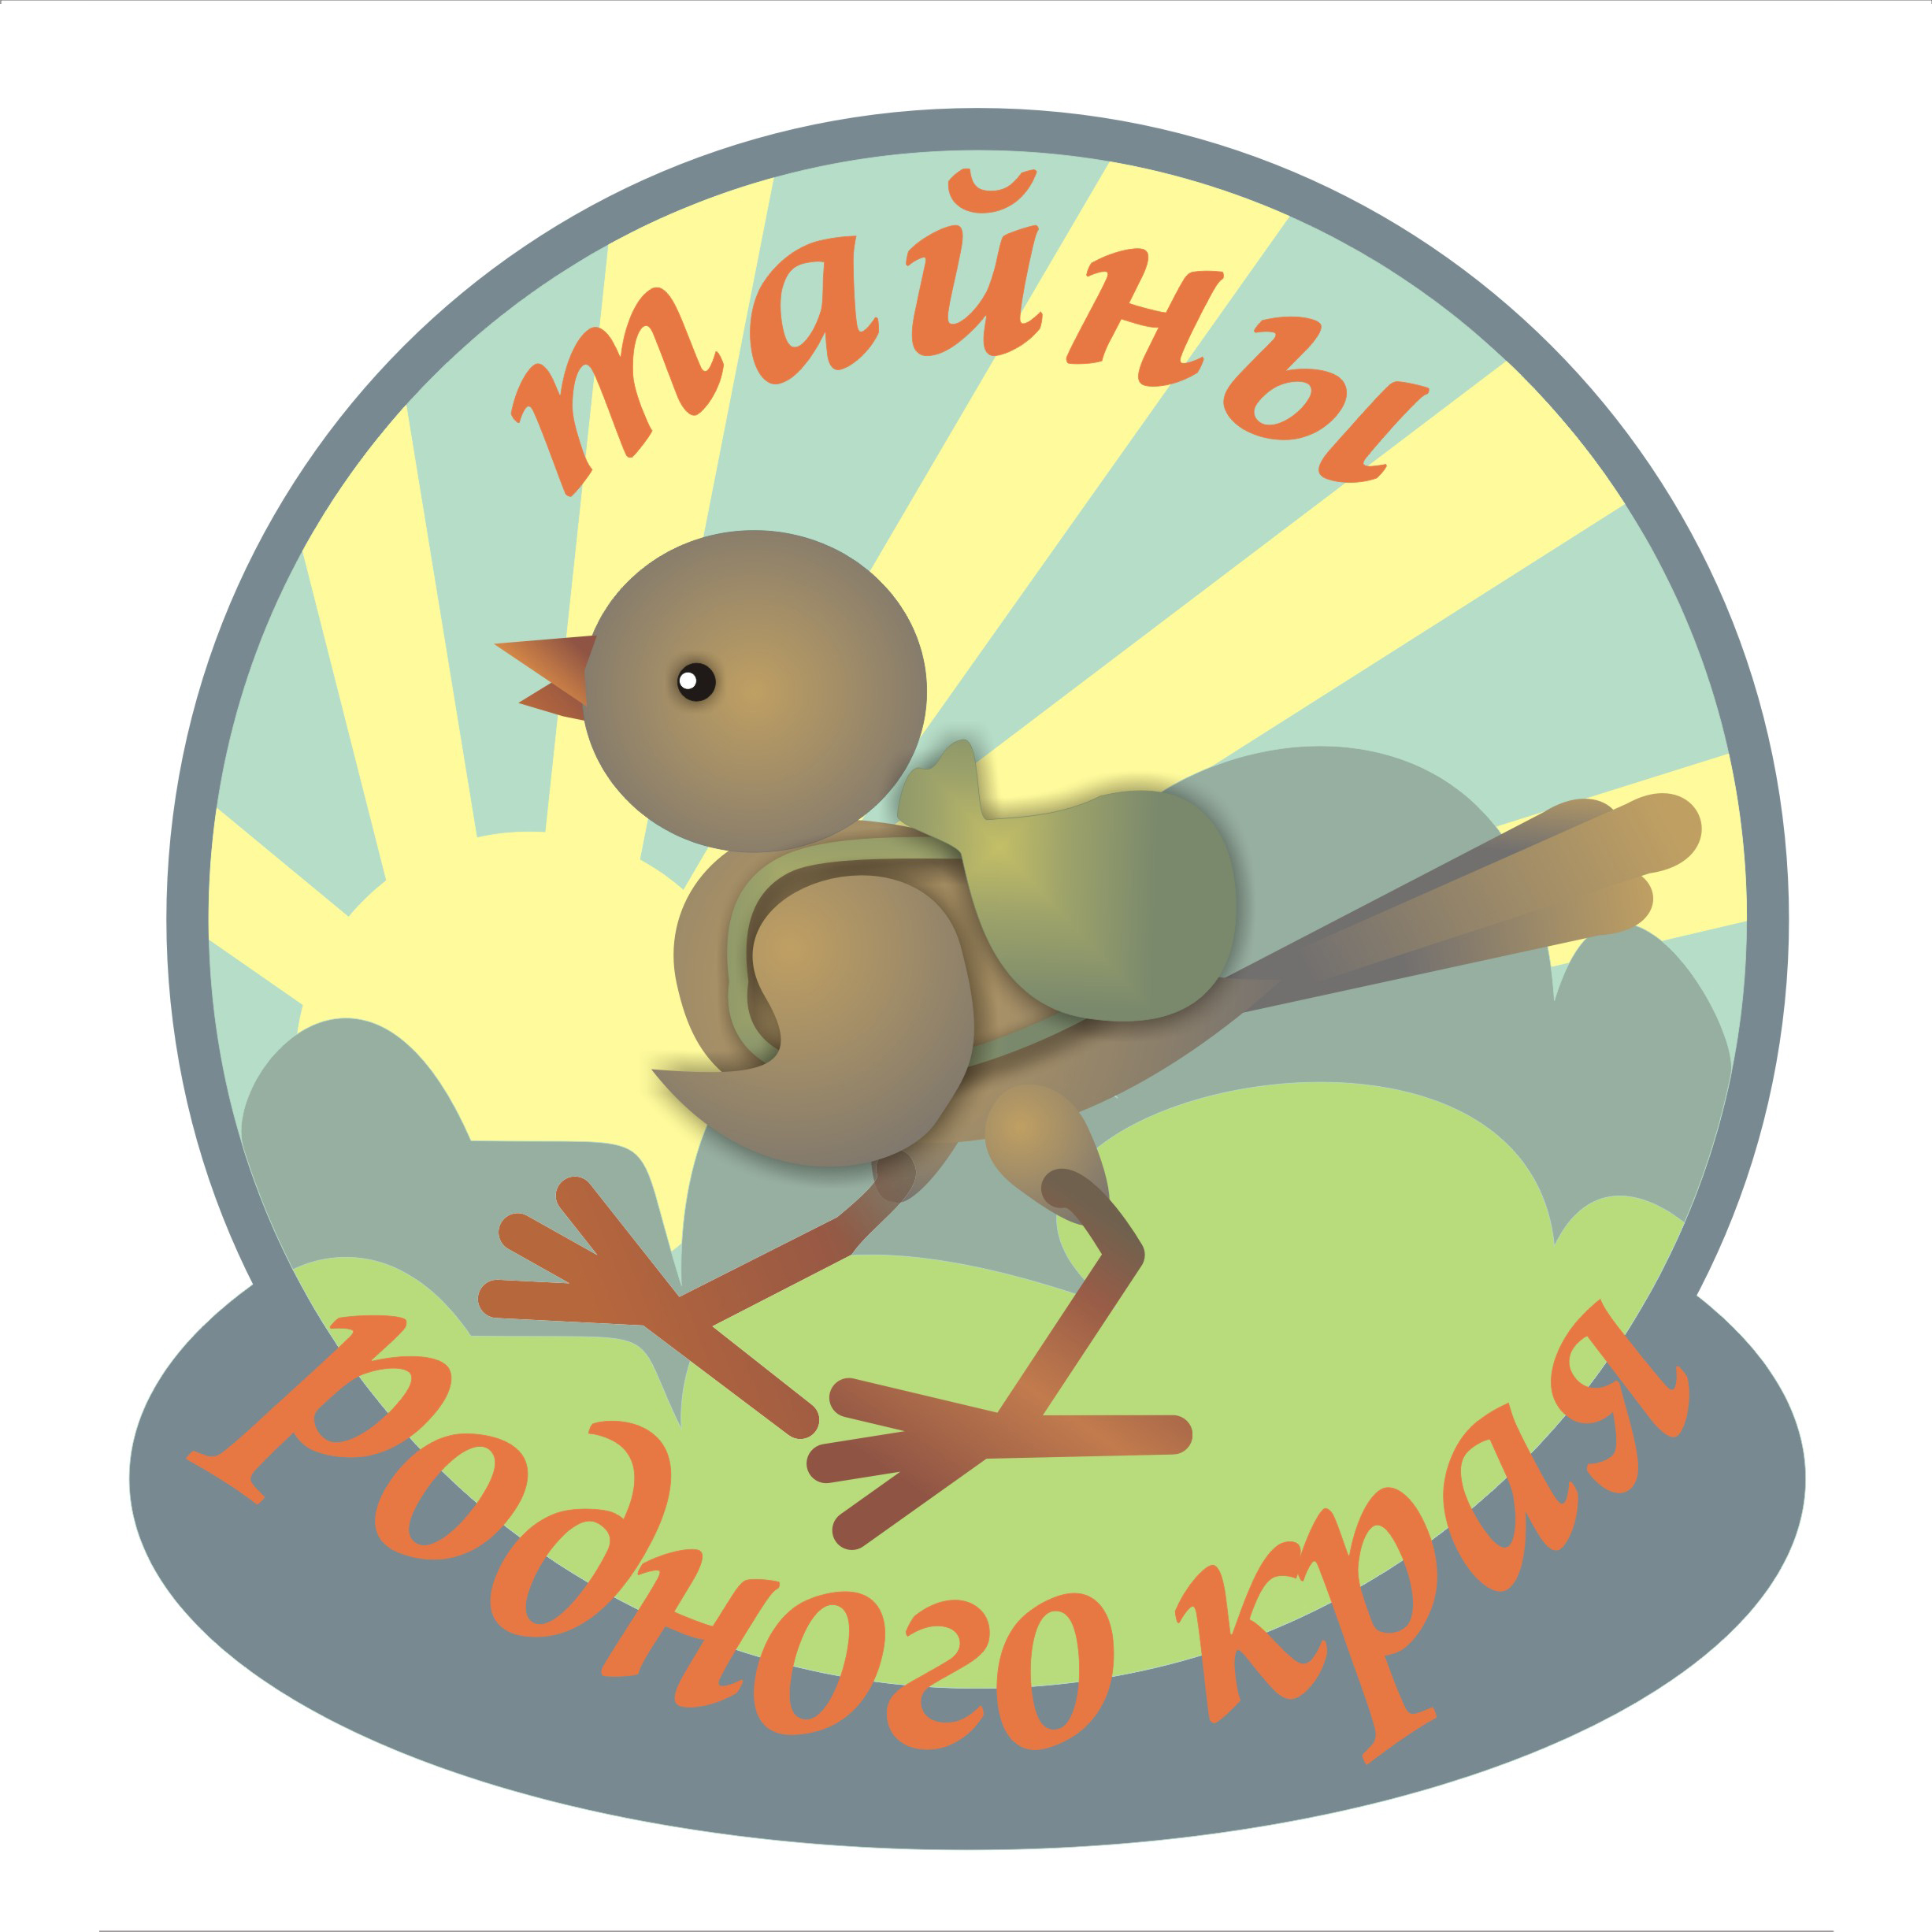
Конкурс юных краеведов «Сказочная карта Курского края»

I место – Самойлов Антон Большесолдатская детская библиотека-музей (филиал МКУ Культуры «Межпоселенческая библиотека Большесолдатского района»), Клуб «Юный краевед» Большесолдатского района Курской обл. руководитель – Самойлова С.М.
I место – Полетаев Николай МКОУ «Фатежская СОШ №1» Фатежского района Курской обл. руководитель – Чаплыгина Н.И.
I место – Дворцова Ксения МОКУ «Панинская ООШ» Медвенского района Курской обл. руководитель – Токарева Т.Л.
I место – Аргунова Арина МКОУ «Песчанская СОШ» Беловского района Курской обл. руководитель – Романькова Ю.Н.
I место – Романькова Анастасия МКОУ «Песчанская СОШ» Беловского района Курской обл. руководитель – Романькова Ю.Н.
II место – Волынников Илья, МБОУ «Солнечная СОШ» Золотухинского района Курской обл. руководитель – Тишина В.И.
II место – Зайцева Дарья, МКОУ «Крупецкая СОШ», Кружок «Юный краевед» Дмитриевского района Курской обл. руководитель – Барышева И.И.
II место – Тимофеева Дарья, МКУ ДО «Глушковский ЦДТ», Историко-краеведческое объединение «Юные краеведы» Глушковского района Курской обл. руководитель – Холчева Э.Ю.
II место – Волкова Ксения МКОУ «Хмелевская ООШ», ДО «Дружба» Фатежского района Курской обл. руководитель – Зубкова Е.А.
III место – Меркулов Сергей, Казначеев Александр МКОУ «Поныровская СОШ», Кружок «Экологическое краеведение» Поныровского района Курской обл. руководитель – Солопова Г.Н.
III место – Аникушин Алексей МБОУ «Обоянская СОШ №1» Обоянского района Курской обл. руководитель – Афанасьева С.В
III место – Сурин Сергей МБОУ «Пристенская СОШ №2» Пристенского района Курской обл. руководитель – Фентисова Е.А

Фотоконкурс «МИР ГЛАЗАМИ РЕБЕНКА»
Номинация «Дары природы»
I место – Уварова София МКОУ «Касторенская СОШ №1» ДО «Лучики» Касторенского района Курской области (рук. Леденева Л.В.)
I место – Косинова София МКООДО «Районный Дом детского творчества» Большесолдатского района Курской области (рук. Дудина В.Н.)
I место – Скребцов Максим МОУ «Кривецкая СОШ» Мантуровского района Курской области (рук. Юдина Е.Н.)
II место – Прыгаева Мария МБУ ДО «Дом пионеров и школьников г.Щигры Курской области им. А.Д. Романовского» (рук. Дремова Е.И.)
II место – Петина Дарья МКОУ «Мало-Каменская СОШ» Большесолдатского района Курской области (рук. Братчикова Е.И.)
II место – Губанова София МКОУ «Горшеченская СОШ им. Н.И. Жиронкина» Горшеченского района Курской области (рук. Трунаева С.Т.)
III место – Мягченко Марина МКУДО «Дом детского творчества», ДО «Школа юного экскурсовада» г.Курчатова Курской области (рук. Бондарева Е.В.)
III место – Толоконников Виталий МКОУ «Мелавская СОШ» Горшеченского района Курской области (рук. Толоконникова Е.В.)
III место – Ильин Михаил МКОУ «Троицкая СОШ» Железногорского района Курской области (рук. Игнатова Е.Е.)

Номинация «История в одном кадре»
I место – Сыреева Олеся МКОУ «Брусовская СОШ», ДО «Алые паруса» Поныровского района Курской обл. (рук. Зиновьева М.И.)
I место – Постольный Виктор МКОУ «Попово-Лежачанская СОШ» Глушковского района Курской обл. (рук. Положенцева О.М.)
I место – Некрасова Татьяна ОБОУ «Школа-интернат №4 г. Курска» (рук. Романюк Л.А.)
I место – Мясищева Татьяна МКОУ «Мало-Каменская СОШ», ДО ПлаМиД Большесолдатского района Курской области (рук. Беленькова С.А.)
II место – Кащеева Олеся МКУДО «Дом детского творчества», ДО «Художественное краеведение» г.Курчатова Курской области (рук. Кудрявцева Н.А.)
II место – Рубейкина Татьяна МКУДО «Дом детского творчества», ДО «Курские традиции» г.Курчатова Курской области (рук. Биконова И.А.)
II место – Мальцев Никита МКОУ «Горшеченская СОШ №2», ДО «ЮнАрмейский отряд им. А.Бурцева» Горшеченского района Курской области (рук. Нестеров А.И.)
III место – Тюрин Иван МКОУ «Горшеченская СОШ №2», ДО «ЮнАрмейский отряд им. А.Бурцева» Горшеченского района Курской области (рук. Нестеров А.И.)
III место – Бойченко Иван МКОУ «Попово-Лежачанская СОШ» Глушковского района Курской обл. (рук. Поцелуева Л.П.)
III место – Гречишникова Арина МКУДО «Дом детского творчества», ДО «Курские традиции» г.Курчатова Курской области (рук. Биконова И.А.)

Номинация «Объект заботы»
I место – Малышева Татьяна МКООДО «Районный Дом детского творчества» Большесолдатского района Курской области (рук. Дудина В.Н.)
I место – Матвеева Надежда МКОУ «Троицкая СОШ» Железногорского района Курской области (рук. Гераськина Т.Т.)
I место – Гуляев Никита МБОУ «СОШ №15» г.Курска (рук. Гуляева М.В.)
II место – Яворская София МОУ «Гимназия № 10» ДОО «Пионерская стрела» г.Железногорск Курской области (рук. Криволапова О.В.)
II место – Пашков Дмитрий МКОУ «Расховецкая СОШ» Советского района Курской области (рук. Пузикова О.К.)
II место – Шеховцов Максим МОУ «Куськинская ООШ», ДО им.Ю.Гагарина Мантуровского района Курской области (рук. Чуркина Г.Н.)
III место – Сакович Камила МКОУ «Троицкая СОШ», Железногорского района Курской области (рук. Игнатова Е.Е.)
III место – Фокин Сергей МОБУ «Амосовская СОШ», ДОПО им.П.Г.Рудзевича Медвенского района Курской области (рук. Катыхина О.Б.)
III место – Пашин Демьян МКОУ «Ильковская СОШ» Беловского района Курской области (рук. Исютина Н.А.)

Номинация «Любимый край»
I место – Косинов Олег МКООДО «Районный Дом детского творчества» Большесолдатского района Курской области (рук. Савинова Е.П.)
I место – Пияльцева Дарья МКОУ «Среднеапоченская СОШ», ДПО «Орленок» Горшеченского района Курской области (рук. Пияльцева Л.В.)
I место – Бабухина Надежда МКОУ «Фатежская СОШ №2» Фатежского района Курской области (рук. Колупаева И.Ю.)
II место – Дудла Олеся МБОУ «СОШ №15» г.Курска (рук.Панкеева Л.А.)
II место – Носов Николай МБОУ РСОШ № 4 (рук. Винидиктов Ю.Н.)
II место – Худобашян Татьяна МКУДО «Дом детского творчества», ДО «Экскурсоведение» г.Курчатова Курской области (рук. Каменева Л.А.)
III место – Шолохов Максим, Филиал МКОУ «Октябрьская СОШ» «Алексеевская ООШ», ДО «Звездочка» Касторенского района Курской области (рук. Якушева Т.Н.)
III место – Усольцева Яна МОУ «СОШ № 9 им. К.К. Рокоссовского» ДОО «Радуга» г.Железногорска Курской области (рук. Зубкова А.А)
III место – Толоконников Виталий МКОУ «Мелавская СОШ» Горшеченского района Курской области (рук. Толоконникова Е.В.)

Программа «Я - ребёнок, я – человек»
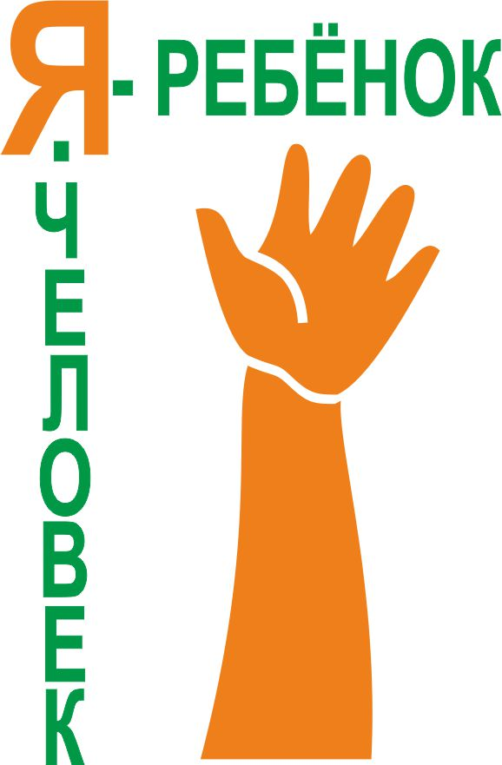

Конкурс «Добрый волшебник»
Наградить:
Кумачева Наталья Викторовна МКОУ «Горшеченская СОШ им Н.И. Жиронкина» Горшеченского района Курской области
Мащенко Лидия МКОУ «Горшеченская СОШ им Н.И. Жиронкина» Горшеченского района Курской области (рук. Сальникова В.Н.)
Бородкин Михаил МКОУ «Поныровская СОШ», ДОО «Компас России» Поныровского района Курской области (рук. Володина Л.Г.)
Кумова Анастасия МКОУ «Горшеченская СОШ им Н.И. Жиронкина» Горшеченского района Курской области (рук. Кумачева Н.В.)
Машин Евгений МКОУ «Любимовская СОШ», ДПО им. Ю.Гагарина «Республика юных гагаринцев» Большесолдатского района Курской области (рук. Алтухова О.И.)
Мезенцева Василина, Гураков Дмитрий, Винковатов Дмитрий, Мельников Георгий МКОУ «Большеанненковская СОШ», ДО «Дружба» Фатежского района Курской области (рук. Борминова Н.В.)
Мельников Георгий, Жиляева Валерия МКОУ «Большеанненковская СОШ», ДО «Дружба» Фатежского района Курской области (рук. Борминова Н.В., Шахова Н.Л.)

Конкурс реализованных социальных проектов «Нашу жизнь мы строим сами»

Номинация «Человек и общество»
I место – ДОО «Вертикаль» МОУ «СОШ №8» г.Железногорск Курской области (рук.Зайцева Е.Л.)
I место – ДПО им.И.А.Докукина, МКОУ «Верхнелюбажская СОШ» Фатежского района Курской области (рук. Крючкина С.Е.)
I место – Романькова Мария, Громова Полина, МКОУ «Песчанская СОШ», ДО «Родник» Беловского района Курской области (рук. Романькова Ю.Н.)
II место – Масютина Полина МОУ «СОШ № 7» г.Железногорск Курской области (рук.Сидорова О.И.)
II место – Бабукова Алина МКОУ «Кондратовская СОШ» Беловского района Курской области (рук. Глушенко Л.Ф.)
II место – Скипина Елизавета МКОУ «Кондратовская СОШ» Беловского района Курской области (рук. Соколова С.В.)
II место – Бойматова Севинч МКОУ «Удобенская СОШ», ДПО им. О. Кошевого Горшеченского района Курской области (рук. Сидорова О.В.)
III место – Заяц Данила, Чернышов Александр МКУ ДО «Дом детского творчества» СПК «Россияне», г.Курчатова Курской области (рук. Крупницкая Т.О.)
III место – Горбачёва Анастасия МКОУ «Первомайская СОШ» ПО «Алые паруса»,Поныровского района Курской области (рук. Казначеева М.Н.)

Номинация «Дети детям»
I место – ДО им.В.Г.Волкова МКОУ «Сужданская СОШ № 2» Суджанского района Курской области (рук.Батанова О.В.)
II место – ВО «Ключик» МКУ ДО «Дом детского творчества» г.Курчатова Курской области (рук. Крупницкая Т.О.)
III место – ВО «Добряне» МКУ ДО «Дом пионеров и школьников» Медвенского района Курской области (рук. Звягина Н.С.)

Номинация «Красота спасет мир. А кто спасет красоту?»
I место – ДО «Бригантина» МКОУ «Ильковская СОШ» Беловского района Курской области (рук. Исютина Н.А.)
I место – Птухин Денис МКОУ «Розгребельская СОШ», ДО «Демократическая республика юных розгребельцев» Большесолдатского района Курской области (рук. Миненкова С.И.)
II место – Улещенкова Карина МКОУ «Горшеченская СОШ №2» Горшеченского района Курской области (рук. Белых Л.В.)
II место – ВО «Ключик» МКУ ДО «Дом детского творчества» г.Курчатова Курской области (рук. Крупницкая Т.О.)
III место – Cелезнев Максим МКОУ «Нижнеграйворонская СОШ», ДО «Новое поколение» Советского района Курской области (рук. Селезнева Е.В.)

Номинация «Будущее, в котором я хочу жить»
I место – ДОО «Вертикаль» МОУ «СОШ №8» г.Железногорск Курской области (рук.Зайцева Е.Л.)
II место – Комаров Михаил, МКОУ «Крупецкая ООШ», Беловского района Курской обл. (рук. Звягинцева Е.Н.)
IIIместо – Хаустова Анна МКОУ «Болотская СОШ» Горшеченского района Курской обл. (рук. Шенцева Н.Н.)

Конкурс «Социальная реклама глазами детей»

Номинация «Дети вправе…»
I место – Мельников Георгий, Анпилогова Юлия МКОУ «Большеанненковская СОШ», ДО «Дружба» Фатежского района Курской обл. (рук. Шахова Н.Л., Борминова Н.В.)
I место – Гребенкина София МБОУ «Средняя общеобразовательная школа с углубленным изучением отдельных предметов №55 им. А.Невского» г.Курска
МКОУ «Большеанненковская СОШ», ДО «Дружба» Фатежского района Курской обл. (рук. Шахова Н.Л., Борминова Н.В.)
I место – Дадаев Муслим, МКОУ «Горшеченская СОШ им.Н.И.Жиронкина» Горшеченского района Курской области (рук. Кумачева Н.В.)
II место – Быков Ярослав, МКОУ «Горшеченская СОШ им.Н.И.Жиронкина» Горшеченского района Курской области
III место – Распопова Екатерина, МКОУ «Коммунаровская СОШ» Беловского района Курской области (рук. Горбарчук Т.Л.)

Номинация «Модно быть образованным»
I место – Нащекина Елизавета, Широбокова Дарья, Феоктистова Альбина МКОУ «Верхнехалчанская ООШ», ДО «Планета детства» Фатежского района Курской обл. (рук. Сухочева Л.Н.)
II место – Кичурина Ульяна МКОУ «Поныровская СОШ», ДОО «Компас россиян» Поныровского района Курской обл. (рук.Володина Л.Г .)

Номинация «Мир равных возможностей»
I место – Семенченко Виталий МКУ ДО «Центр детского творчества», Объединение «Затейники+» г.Жедлезногорск Курской обл. (рук. Юст О.С., Маракина Н.С.)

Номинация «Одна страна»
I место – Дараган Анастасия МКОУ «Нижнеграйворонская СОШ», ДО «Новое поколение» Советского района Курской области (рук. Селезнев И.В.)
I место – Селезнев Максим МКОУ «Нижнеграйворонская СОШ» Советского района Курской области (рук. Селезнева Е.В.)

Номинация «Энергия жизни»
I место – Ежонкова К МБОУ «СОШ №14» г.Железногорск Курской обл. (рук. Таранова К.В.)
II место – Бобрышев Евгений, МКОУ «Горшеченская СОШ им.Н.И.Жиронкина» ПО им.З.М.Туснолобовой-Марченко Горшеченского района Курской области (рук. Трунаева С.Т.)

Номинация «Энергия жизни»
I место – Машевский Максим МКОУ «Фатежская СОШ №2», ДОО «Истоки» Фатежского района Курской обл. (рук.Побережный А.А.)
I место – Гладких Николай МКОУ «Ольховатская СОШ», ДО «Орлята» Поныровского района Курской обл. (рук.Галигузова Т.В.)
II место – Козлова Анастасия МОУ «СОШ №11 с углубленным изучением отдельных предметов» г.Жедлезногорск Курской обл. (рук. Воронина П.А.)

Конкурс детской рукодельной тактильной книги «Тепло сердец – тепло ладошек»

I место – Пучкова Виктория МКОУ «Калиновская СОШ» Хомутовского района Курской области (рук. Пучкова С.М.)
I место – Мицкая Наталия МБОУ «Ушаковская СОШ» Курского района Курской области (рук. Череповская А.В.)
I место – Мотузова София МКОУ «Медвенская СОШ им. Героя Советского Союза Г.М. Певнева» Медвенского района Курской области (рук. Бычихина А.В.)
I место – Мальцев Иван, МКОУ «Горшеченская СОШ им.Н.И.Жиронкина» Горшеченского района Курской области (рук. Брагина Т.А.)
II место – Иванова Ирина, МКОУ «Горшеченская СОШ №2», ВО «Позитив» Горшеченского района Курской области (рук. Мальцева Т.И.)
II место – Юдина Дарья МКОУ «Молотычевская ООШ», ДО «ФАКЕЛ» Фатежского района Курской области (рук. Коделашвили Н.И.)
II место – Анпилогова Софья МКОУ « Большеанненковская СОШ» Фатежского района Курской области (рук. Борминова Н.В., Шахова Н.Л.)
III место – Призенко Арина, Немцева Юлия, МКУДО «Глушковский Центр детского творчества» Глушковского района Курской области (рук. Ткачёва Е.А.)
III место – Мирзоева Виктория, МБОУ РСОШ №4 (рук. Еремина И.Г.)
III место – обучающиеся 4 класса МКОУ «Роговсая СОШ» Горшеченского района Курской области (рук. Часовских О.В.)

Программа «Содружество»

МЕЖДУНАРОДНАЯ ОНЛАЙН-АКЦИЯ
«СЧАСТЛИВЫ ВМЕСТЕ!»

Номинация «Семейная реликвия»
I место – Бабухина Надежда МКОУ «Фатежская СОШ№2», Фатежского района Курской обл. (рук. Привалова Н.Л.)
II место – Абдурахманова Тахмина МКОУ «Мелавская СОШ» ДО им.Н.Буланцева Горшеченского района Курской обл. (рук. Селютина Т.Т.)
III место – Дородных Александра МКОУ «Поныровская СОШ» Поныровского района Курской обл. (рук. Боева Л.Н.)
III место – Широбокова Дарья МКОУ «Верхнехалчанская ООШ» Фатежского района Курской обл. (рук. Сухочева Л.Н.)

Номинация «Творим вместе»
I место – Бабухина Надежда МКОУ «Фатежская СОШ№2», Фатежского района Курской обл. (рук. Серых Н.М.)
I место – Холчева Валентина МКУ ДО «Глушковский ЦДТ»Историко-краеведческое объединение «Юные краеведы» Глушковского района Курской обл. (рук. Холчева Э.Ю.)
II место – Репрынцев Дмитрий МКОУ «Удобенская СОШ», ДПО им. О. Кошевого Горшесенского района Курской области (рук. Репрынцева Н.И.)
III место – Cластенов Артем МКОУ «Среднеольшанская СОШ» Пристенского района Курской области (рук. Жирова И.В.)

Номинация «Семейная история»
I место – Евсюкова Виктория МКОУ «Фатежская СОШ№2», ДО «Истоки» Фатежского района Курской обл. (рук.Кружилина И.А.)
II место – Стах Дмитрий МКОУ «Брусовская СОШ», ДО «Алые паруса» Поныровского района Курской обл. (рук.Стах Н.А.)
II место – Катунина Ксения МОКУ «Китаевская СОШ», ДО «Истоки» Медвенского района Курской обл. (рук.Катунина Л.Г.)

Номинация «Семейный объектив»
I место – Нащекина Елизавета МКОУ «Верхнехалчанская ООШ», ДО «Планета детства» Фатежского района Курской обл. (рук. Сухочева Л.Н.)

Номинация «Семейная книга домашней кухни»
I место – Карапетян Давид МОКУ «Амосовская СОШ» Медвенского района Курской обл. (рук. Рудакова М.Н.)

Номинация «Традиции моего дома»
I место – Архипов Дмитрий, МКОУ «Удобенская СОШ», ДПО им. О.Кошевого Горшеченского района Курской области (рук. Архипова Н.Ю.)

Номинация «Верны традициям детства»
I место – Артеменко Лилия, МКОУ «СОШ №2 пос.Пристень», ПО «Новое поколение» Пристенского района Курской области (рук. Оспищева С.В.)
II место – Боев Даниил, МКОУ «Болотская СОШ» Горшеченского района Курской области (рук. Шенцева Н.Н.)

Конкурс творческих работ «Я и моя организация через 30 лет»

I место – Крупенникова Екатерина, МКОУ «Русановская СОШ им. В.С. Шатохина», ДОО «Парус» Черемисиновского района Курской области (рук. Сапронова Н.А.)

Программа Доброе дело» (5 «Д»)

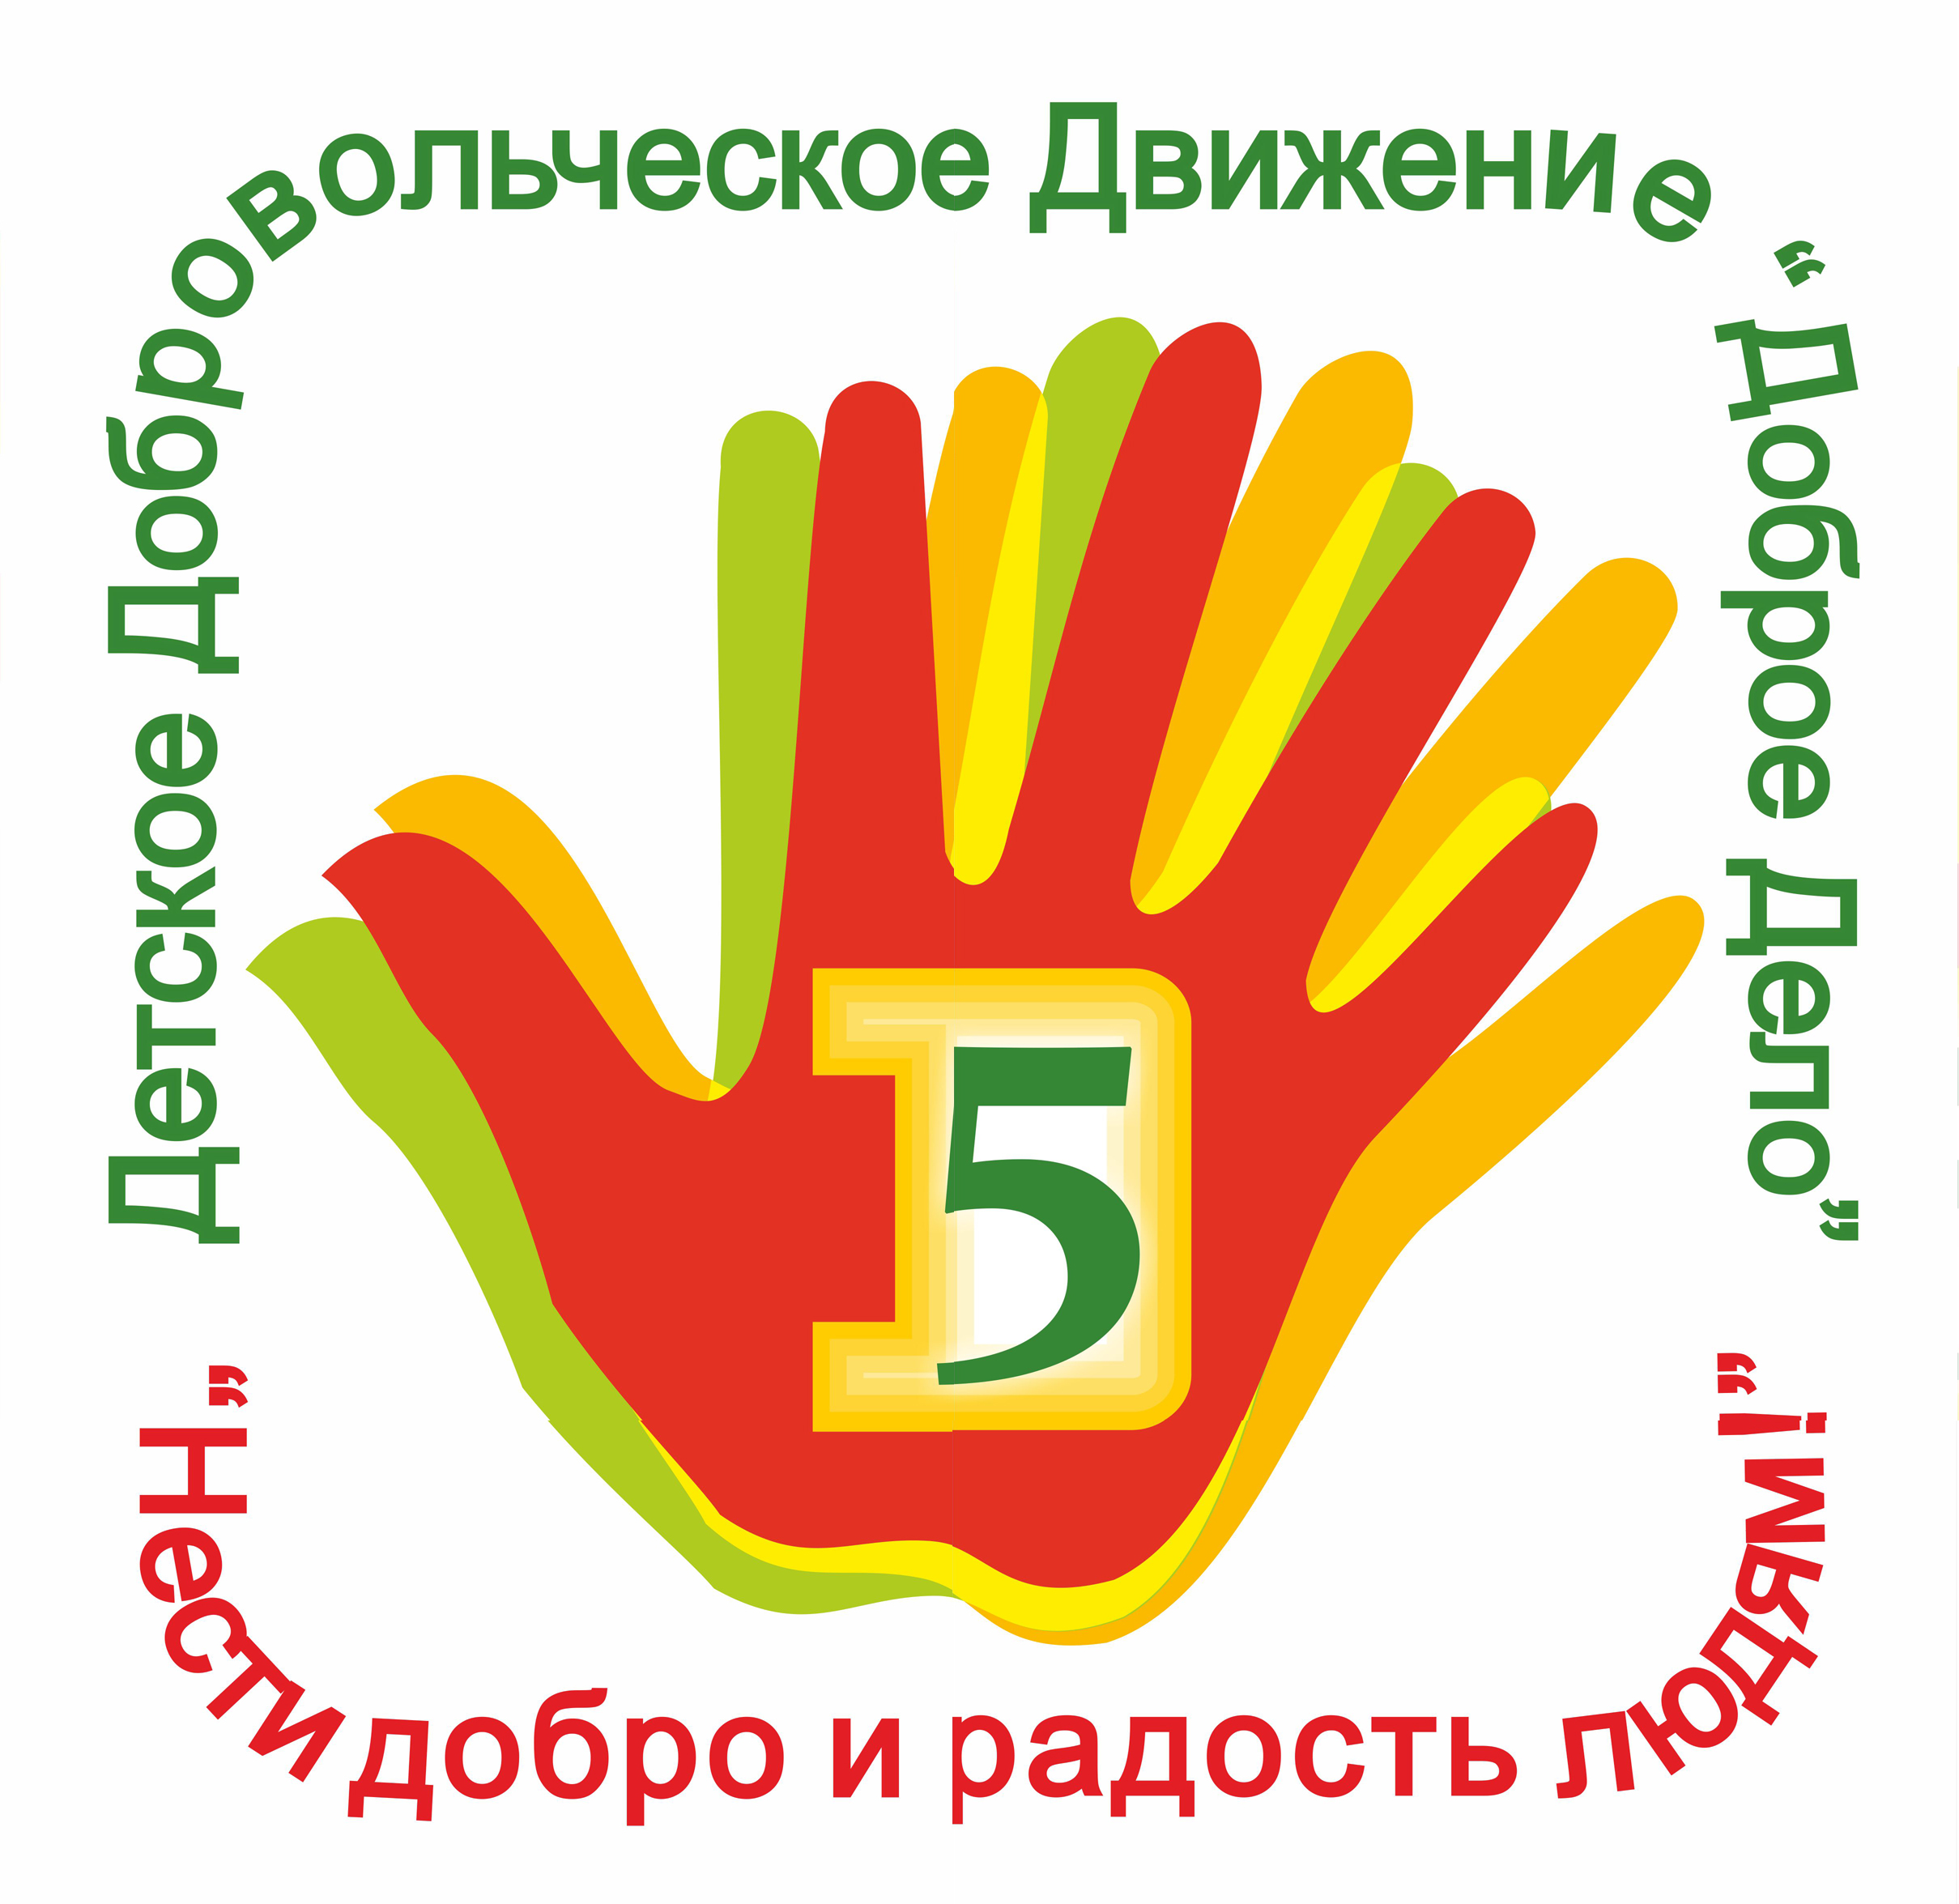

Проект «КНИГА ДОБРЫХ ДЕЛ»
Номинация «Чистый мир»
I место – Волкова Полина, МКОУ «Горшеченская СОШ им.Н.И.Жиронкина» Горшеченского района Курской области (рук. Дорохина Я.С.)
I место – Лукина Анастасия МКОУ «Олымская СОШ», ДО «Ровесник» Касторенского района Курской области (рук. Осипова М.А.)
II место – Зайцева Диана, Черняев Владимир МОКУ «Гостомлянская СОШ» Медвенского района Курской области (рук. Мельникова Е.Н.)
II место – Попова Юлия, Гончарова Анастасия МКОУ «Болотская СОШ», отряд «Экос» Горшеченского района Курской области (рук. Набережных И.А.)
III место – Богатырев Владимир МКОУ «Богатыревская СОШ» Горшеченского района Курской области (рук. Землянских С.В.)
III место – Соболев Максим, Татаринцев Дмитрий, Стародубцев Тимофей МБОУ «Зоринская СОШ» Курского района Курской области (рук. Минаева Л.В.)

Номинация «Память сердца»
I место – Учащиеся 1-11 класса МКОУ «Верхнелюбажская СОШ» Фатежского района Курской области (рук. Крючкина С.Е.)
I место – ВПО «Героев помним имена», МКОУ «Черницынская СОШ», Октябрьского района Курской области (рук. Однодворцев Е.И.)
II место – Стах Дмитрий МКОУ «Брусовская СОШ», ДО «Алые паруса» Поныровского района Курской обл. (рук. Зиновьева М.И.)
II место – Волонтерский отряд «Луч» МКОУ «Попово-Лежачанская СОШ» Глушковского района Курской обл. (рук. Пипко Н.А.)
II место – Колесникова Мария МКОУ «Бобрышевская СОШ», Кружок «Юный Волонтер» Пристенского района Курской обл. (рук. Колесникова И.В.)
III место – Филипских Надежда МБОУ «Обоянская СОШ №1» Обоянского района Курской обл. (рук. Филипских Е.С.)
III место – Агибалов Александр Мелихинский филиал МКОУ «Защитенская СОШ», ВК «Молодая гвардия» Щигровского района Курской обл. (рук. Струкова Н.И.)
III место – Канзибаева Надежда, Мамкина Ангелина, Бублик Алла, Новикова Елизавета, Левенкова Лидия, Немцова Антонина, МКОУ «Бычковская СОШ», ДО «Солнышко» Касторенского района Курской области (рук. Бобровникова И.А., Ушакова Н.Н., Новикова Н.В.)

